MANUALE D’USO E MANUTENZIONE
MANUAL FOR USE AND MAINTENANCE

Macchina • Machine
STAZIONE ARIA CONDIZIONATA
AIR CONDITIONING STATION

Modello • Model
CLEVER PLUS PRN
CLEVER PLUS 1234 PRN

Costruttore • Manufacturer
SPIN s.r.l.
Uffici e Stabilimento • Offices & Factory
via Casalecchio, 35/G – 47924 – RIMINI (RN) – ITALY
tel: +39.0541.730777 – fax: +39.0541.731315
http: www.spinsrl.it – e-mail: info@spinsrl.it

Indice • Index
Dichiarazione di Conformità CE • EC Declaration of Conformity |  | Pag. 3
Istruzioni originali | Italiano | Pag. 7
Translation of the original instructions | English | Page. 36

DICHIARAZIONE DI CONFORMITA’ CE
EC - DECLARATION OF CONFORMITY
DÉCLARATION DE CONFORMITÉ CE
EG - KONFORMITÄTSERKLÄRUNG
DECLARACION DE CONFORMIDAD CE

SPIN srl
Uffici e Stabilimento • Offices & Factory • Bureaux et Usine • Büro und Werk • Oficinas y Establecimiento
47924 – RIMINI (RN) – ITALY – Via Casalecchio, 35/G

DICHIARA il prodotto di nuova fabbricazione, descritto in appresso:
DECLARES the new manufactured product, hereby described:
DÉCLARE le produit de nouvelle fabrication, mentionné ci-dessous:
HIERMIT erklären wir, daß das unten beschriebene Produkt neuer Herstellung:
DECLARA el producto de nueva fabricación, aquí descrito:

MODELLO • MODEL • MODÉL • MODELL • MODELO
CLEVER PLUS AUTOKELLY PRN

MATRICOLA • SERIAL NUMBER • CODE • SERIENNUMMER • MATRÍCULA
____________________
ANNO DI COSTRUZIONE • YEAR OF MANUFACTURE • ANNÉE DE CONSTRUCTION • HERSTELLUNGSJAHR • AÑO DE CONSTRUCCIÓN
____________________
CONFORME, ai requisiti minimi di sicurezza ed alle disposizioni delle Direttive CE:
CONFORMS, to the minimum safety requirements and to the provisions of the EC Regulation:
CONFORME, aux minimales conditions de sécurité et aux dispositions des Directives CE:
DEN folgenden Mindestsicherheitsanforderungen und gesetzlichen Vorschriften entspricht:
CONFORME, a los requisitos mínimos de seguridad y a las disposiciones de las Directivas CE:
2006/42/CE
direttiva sicurezza macchine • machinery safety directive • directive de sÉcuritÉ machines • richtlinie zur maschinen • directiva máquinas
2014/35/UE
direttiva bassa tensione e successive modificazioni • low voltage directive and subsequent amendments • directive du matÉriel Électrique destinÉ À Être employÉ dans certaines limites de tension • richtlinie zur angleichung der rechtsvorschriften der mitgliedstaaten betreffend elektrische betriebsmittel zur verwendung innerhalb bestimmter spannungsgrenzen • directiva sobre el material eléctrico destinado a utilizarse con determinados límites de tensión
2014/30/UE
direttiva compatibilità elettromagnetica • electromagnetic compatibility directive • directive de compatibilitÉ Électromagnétique • richtlinie zur elektromagnetische verträglichkeit • directiva compatibilidad electromagnética
2014/68/UE
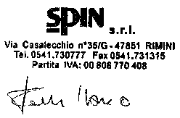
direttiva attrezzature a pressione procedura di valutazione cat.III mod.B+C2 certificazione eseguita da n.b. 1878 vericert s.r.l. l’insieme è composto dalle attrezzature riportate nel foglio 2/2 • pressure equipment directive assessment procedure catIII mod.b+c2 certification carried out by n.b. 1878 vericert s.r.l. the equipment set is made up of the equipments listed in appendix 2/2 • directive concernant les équipements sous pression DIRECTIVE CONCERNANTE LES EQUIPEMENTS QUI TRAVAILLENT SOUS PRESSION PROCEDURE DE ÉVALUATION CAT. III MOD b+c2. CERTIFICATION EFFECTUEE PAR N.B. 1878 VERICERT S.R.L. L’ENSEMBLE EST COMPOSE PAR LES EQUIPEMENTS MENTIONNES DANS LE FEUILLE 2/2 • richtlinie über druckgeräte richtlinie zur druck ausrustungen prozedur von abschatzung cat. III mod. b+c2 bescheinigung von n.b. 1878 vericert s.r.l. die gesamtheit besteht aus den ausrustungen wie im blatt 2/2 • directiva sobre equipos a presión procedimento de evacuacion cat. III mod. b+c2 certification efectuada por n.b. 1878 vericert s.r.l. el consunto esta’ compuesto por los equipos contemplados en el documento 2/2.

Rimini,________________ Ing. Marco Focchi

Ai sensi della direttiva 2006/42/CE, la persona nominata a costituire il fascicolo tecnico, è:
According to the directive 2006/42/CE, the appointed person to create the technical file is:
Conformément à l’arreté 2006/42/CE, la persone désignée à la création du dossier technique est:
Gemaß der Richtlinie 2006/42/CE, die Person ernannt, um die Unterlagen zu vertreten ist:
De conformidad con la directiva 2006/42/CE, la persona nombrada para crear la carpeta técnica es:
Mr. Focchi Marco c/o SPIN s.r.l. Via Casalecchio 35/G 47924 Rimini (RN) Italy
 | SPIN s.r.l.
 | Via Casalecchio 35/G
 | 47924 Rimini
Aggiornato al / Updated to 06/02/2020
Componenti principali della macchina / Main machine’s components
 | Attrezzatura |  | Descrizione | Modello
1 | Bombola |  | 12 litri | 51081059/P
2 | Tubazioni |  | <32 mm. | TB5055.10085
 |  |  |  | TB5056.10085
 |  |  |  | TB5060.10085
3 | Valvola sicurezza |  |  | VS1816AHNBRPE
4 | Evaporatore/Separatore |  |  | SPEVO770150TB
5 | Condensatore |  | Classificato come tubazioni | 120079
6 | Compressore |  |  | GL90TB
7 | Gruppo Manifold |  | Elettrovalvole | 510176
 | INSIEME |  | Stazione AC | CLEVER PLUS AUTOKELLY PRN

Procedure di valutazione di conformità utilizzate per l’insieme Moduli B+C2 rilasciati da N.B. 1878 Vericert s.r.l. Via Cavina,19 Ravenna (Italy).

Estremi attestato di conformità di Esame CE del Tipo: Mod.B N.1878P30036G1B0116
Estremi attestato di conformità al Tipo: Mod.C2 N.1878P30061G1C20319

Assessment procedures of conformity, used for the assemblies Mod. B+C2, have been released by N.B 1878 Vericert s.r.l. Via Cavina,19 Ravenna (Italy).
Details of the CE conformity declaration of Type: Mod.B N. 1878P30036G1B0116
Details of the conformity declaration to Type: Mod. C2 N.1878P30061G1C20319

DICHIARAZIONE DI CONFORMITA’ CE
EC - DECLARATION OF CONFORMITY
DÉCLARATION DE CONFORMITÉ CE
EG - KONFORMITÄTSERKLÄRUNG
DECLARACION DE CONFORMIDAD CE

SPIN srl
Uffici e Stabilimento • Offices & Factory • Bureaux et Usine • Büro und Werk • Oficinas y Establecimiento
47924 – RIMINI (RN) – ITALY – Via Casalecchio, 35/G

DICHIARA il prodotto di nuova fabbricazione, descritto in appresso:
DECLARES the new manufactured product, hereby described:
DÉCLARE le produit de nouvelle fabrication, mentionné ci-dessous:
HIERMIT erklären wir, daß das unten beschriebene Produkt neuer Herstellung:
DECLARA el producto de nueva fabricación, aquí descrito:

MODELLO • MODEL • MODÉL • MODELL • MODELO
CLEVER PLUS AUTOKELLY 1234 PRN

MATRICOLA • SERIAL NUMBER • CODE • SERIENNUMMER • MATRÍCULA
____________________
ANNO DI COSTRUZIONE • YEAR OF MANUFACTURE • ANNÉE DE CONSTRUCTION • HERSTELLUNGSJAHR • AÑO DE CONSTRUCCIÓN
____________________
CONFORME, ai requisiti minimi di sicurezza ed alle disposizioni delle Direttive CE:
CONFORMS, to the minimum safety requirements and to the provisions of the EC Regulation:
CONFORME, aux minimales conditions de sécurité et aux dispositions des Directives CE:
DEN folgenden Mindestsicherheitsanforderungen und gesetzlichen Vorschriften entspricht:
CONFORME, a los requisitos mínimos de seguridad y a las disposiciones de las Directivas CE:
2006/42/CE
direttiva sicurezza macchine • machinery safety directive • directive de sÉcuritÉ machines • richtlinie zur maschinen • directiva máquinas
2014/35/UE
direttiva bassa tensione e successive modificazioni • low voltage directive and subsequent amendments • directive du matÉriel Électrique destinÉ À Être employÉ dans certaines limites de tension • richtlinie zur angleichung der rechtsvorschriften der mitgliedstaaten betreffend elektrische betriebsmittel zur verwendung innerhalb bestimmter spannungsgrenzen • directiva sobre el material eléctrico destinado a utilizarse con determinados límites de tensión
2014/30/UE
direttiva compatibilità elettromagnetica • electromagnetic compatibility directive • directive de compatibilitÉ Électromagnétique • richtlinie zur elektromagnetische verträglichkeit • directiva compatibilidad electromagnética
2014/68/UE
direttiva attrezzature a pressione procedura di valutazione cat.III mod.B+C2 certificazione eseguita da n.b. 1878 vericert s.r.l. l’insieme è composto dalle attrezzature riportate nel foglio 2/2 • pressure equipment directive assessment procedure catIII mod.b+c2 certification carried out by n.b. 1878 vericert s.r.l. the equipment set is made up of the equipments listed in appendix 2/2 • directive concernant les équipements sous pression DIRECTIVE CONCERNANTE LES EQUIPEMENTS QUI TRAVAILLENT SOUS PRESSION PROCEDURE DE ÉVALUATION CAT. III MOD b+c2. CERTIFICATION EFFECTUEE PAR N.B. 1878 VERICERT S.R.L. L’ENSEMBLE EST COMPOSE PAR LES EQUIPEMENTS MENTIONNES DANS LE FEUILLE 2/2 • richtlinie über druckgeräte richtlinie zur druck ausrustungen prozedur von abschatzung cat. III mod. b+c2 bescheinigung von n.b. 1878 vericert s.r.l. die gesamtheit besteht aus den ausrustungen wie im blatt 2/2 • directiva sobre equipos a presión procedimento de evacuacion cat. III mod. b+c2 certification efectuada por n.b. 1878 vericert s.r.l. el consunto esta’ compuesto por los equipos contemplados en el documento 2/2.

Rimini,________________ Ing. Marco Focchi

Ai sensi della direttiva 2006/42/CE, la persona nominata a costituire il fascicolo tecnico, è:
According to the directive 2006/42/CE, the appointed person to create the technical file is:
Conformément à l’arreté 2006/42/CE, la persone désignée à la création du dossier technique est:
Gemaß der Richtlinie 2006/42/CE, die Person ernannt, um die Unterlagen zu vertreten ist:
De conformidad con la directiva 2006/42/CE, la persona nombrada para crear la carpeta técnica es:
Mr. Focchi Marco c/o SPIN s.r.l. Via Casalecchio 35/G 47924 Rimini (RN) Italy
 | SPIN s.r.l.
 | Via Casalecchio 35/G
 | 47924 Rimini
Aggiornato al / Updated to 06/02/2020
Componenti principali della macchina / Main machine’s components
 | Attrezzatura |  | Descrizione | Modello
1 | Bombola |  | 12 litri | 51081059/P
2 | Tubazioni |  | <32 mm. | TB5055.10085
 |  |  |  | TB5056.10085
 |  |  |  | TB5060.10085
3 | Valvola sicurezza |  |  | VS1816AHNBRPE
4 | Evaporatore/Separatore |  |  | SPEVO770150TB
5 | Condensatore |  | Classificato come tubazioni | 120079
6 | Compressore |  |  | GL90TB
7 | Gruppo Manifold |  | Elettrovalvole | 510176
 | INSIEME |  | Stazione AC | CLEVER PLUS AUTOKELLY 1234 PRN

Procedure di valutazione di conformità utilizzate per l’insieme Moduli B+C2 rilasciati da N.B. 1878 Vericert s.r.l. Via Cavina,19 Ravenna (Italy).

Estremi attestato di conformità di Esame CE del Tipo: Mod.B N.1878P30036G1B0116
Estremi attestato di conformità al Tipo: Mod.C2 N.1878P30061G1C20319

Assessment procedures of conformity, used for the assemblies Mod. B+C2, have been released by N.B 1878 Vericert s.r.l. Via Cavina,19 Ravenna (Italy).
Details of the CE conformity declaration of Type: Mod.B N. 1878P30036G1B0116
Details of the conformity declaration to Type: Mod. C2 N.1878P30061G1C20319

MANUALE DI ISTRUZIONI

2 Garanzia 9
3 Avvertenze 9
4 Note Ambientali 9
5 Informazioni Generali 10
5.1 Scopo del Manuale 10
5.2 Norme di Sicurezza 10
6 Specifiche Tecniche 11
6.1 Caratteristiche Tecniche 11
6.2 Tastiera 11
6.3 Accessori in dotazione 11
7 Installazione e Dispositivi di Sicurezza 12
7.1 Raccomandazioni per l’integrità della macchina 12
7.2 Installazione 12
7.3 Preparazione della stazione 12
7.4 Lavorazioni eseguibili 12
7.5 Dispositivi di Sicurezza 12
8 Descrizione della Stazione 13
8.1 Sostituzione carta stampante 15
8.2 Messaggi su Display 15
9 Preparazione della Stazione 16
10 Uso della Stazione 17
10.1 Carica della Bombola interna 17
10.2 Test delle Pressioni 17
10.3 Ciclo Manuale 18
10.3.1 Descrizione funzionamento menù “Manuale/Automatico”. 19
10.4 Ciclo Automatico 23
10.5 Banca Dati 24
10.5.1 Personal DataBase 26
10.6 Stampa (solo versione con stampante) 26
10.6.1 Stampa Singolo 26
10.6.2 Stampa Totali 27
10.7 Utilità 27
10.7.1 Lavaggio Interno 27
10.7.2 Lavaggio ad Allagamento* 28
10.7.3 Lavaggio a Ricircolo* 28
10.7.4 Test Azoto* 29
10.8 Setup 29
10.8.1 Impostazioni Olio 29
10.8.2 Software Update 29
10.8.3 Impostazione Lunghezza Tubi 30
10.8.4 Intestazione di Stampa 30
10.8.5 Controllo Sensori 30
10.8.6 User Management 30
10.8.7 Collegamento Dati 31
10.9 Setting 32
10.9.1 Data/Ora 32
10.9.2 Lingua 32
10.9.3 Impostazioni Display 32
10.9.4 Technical Service 32
10.10 Blocca Stazione 33
10.11 Info 33
11 Manutenzione ordinaria 34
11.1 Olio Pompa 34
11.1.1 Rabbocco Olio 34
11.1.2 Sostituzione Olio Pompa 34
11.2 Sostituzione del filtro disidratatore 35
12 Informazione sui RISCHI RESIDUI 35

Garanzia
La macchina è coperta da garanzia per 12 mesi dalla data della consegna.
Non sono coperti da garanzia il compressore e la pompa del vuoto qualora si accertasse aver funzionato con lubrificante inadatto o addirittura a secco.

Avvertenze
Questo simbolo viene utilizzato quando il non rispetto o l’errata interpretazione delle istruzioni per l’uso può portare danni alle persone.
Ad integrazione di quanto specificato nel manuale, di seguito sono riportate ulteriori modalità di impiego della stazione:
- Accompagnare la stazione durante lo spostamento e frenarla durante l’utilizzo;
- Non esporre la stazione a temperatura ambiente > 45 °C; l’impiego in ambiente esterno deve essere limitato al tempo strettamente necessario all’esecuzione dell’operazione;
- Non utilizzare la stazione in presenza di atmosfera potenzialmente esplosiva;
- Utilizzare la stazione in ambienti protetti dalla pioggia.

Note Ambientali
RUMORE La Stazione presenta un valore di Lep,d inferiore a 70 db(A).
Se posta in ambienti con valore di rumorosità superiore a 80 db(A), il datore di lavoro è tenuto ad informare e formare l’operatore sui rischi derivanti dalla esposizione al rumore ed a prendere gli opportuni provvedimenti in accordo con il medico competente.
IMBALLO Non gettare nella spazzatura eventuali parti di imballo, ma selezionarle a seconda del tipo di materiale (es. cartone, legno, materie plastiche, ecc.) e smaltirli in accordo alla normativa vigente locale e nazionale.
FUORI SERVIZIO Alla fine della vita della Macchina è necessario:
- Disattivare la Stazione, scollegandola dalla rete di alimentazione elettrica e tagliando il cavo di alimentazione;
- Smontare il Pannello Elettronico e la relativa scheda elettronica
- Smontare i componenti e selezionarli per tipo.
SMALTIMENTO Alla fine della vita della Macchina è necessario smaltire i componenti, selezionati per tipo, in accordo alla normativa vigente locale e nazionale.
In particolare, in merito ai componenti elettrici ed elettronici, denominati “Rifiuti di Apparecchiature Elettriche ed Elettroniche (RAEE) ai sensi del D.Lgs 49/2014 di attuazione della direttiva 2012/19/UE relativa alla riduzione di sostanze pericolose nelle apparecchiature elettriche ed elettroniche nonché allo smaltimento dei rifiuti, il Costruttore prescrive:
- Di non smaltire come rifiuto urbano e di effettuare la raccolta separata;
- Informarsi presso il distributore circa i punti di raccolta autorizzati al regolare smaltimento;
- Attenersi alle norme sulla corretta gestione dei rifiuti, per evitare potenziali effetti all’ambiente ed alla salute umana;
- Il simbolo riportato a lato indica l’obbligo di effettuare la raccolta separata delle apparecchiature elettriche ed elettroniche al momento della rottamazione.
- Il distributore che non provvede ad organizzare il sistema di raccolta separata dei RAEE professionali è punito con la sanzione amministrativa da € 30.000,00 a € 100.000,00.
RIMOZIONE DI RIFIUTI DI PILE E ACCUMULATORI
Ai sensi della Direttiva Europea 2006/66/CE si forniscono di seguito le istruzioni di rimozione della pila del tipo al litio CR2032 , contenuta nella stazione:
- Posizionare l’interruttore della stazione nella posizione off;
- Scollegare la stazione dalla rete di alimentazione elettrica;
- Smontare il pannello posteriore svitando le viti di fissaggio;
- Rimuovere la batteria circolare dalla scheda elettronica.

Informazioni Generali

Scopo del Manuale
Questo manuale è relativo all’uso e manutenzione della stazione di recupero, riciclo, vuoto e carica CLEVER PLUS, ed intende fornire una guida all’uso completo della macchina e alle sue manutenzioni periodiche.
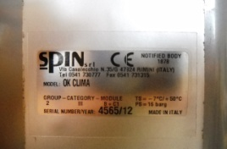
E’ indispensabile per far funzionare correttamente questa macchina, leggere attentamente questo manuale. La macchina è dotata di dispositivi di protezione atti a prevenire danni all’operatore.
Figura 1 - Targhetta matricola
Il costruttore declina ogni responsabilità dall’uso improprio della macchina e dall’esclusione, da parte dell’utente, di questi dispositivi di sicurezza. Il manuale è parte integrante della macchina e deve sempre accompagnarlo, anche in caso di vendita.
La macchina si identifica attraverso una targhetta che indica modello, anno di fabbricazione e numero di matricola. La targhetta è posizionata su un fianco della stazione (fig.1).
attenzione: questa apparecchiatura è destinata esclusivamente a specialisti che devono conoscere i sistemi frigoriferi, i gas refrigeranti e gli eventuali danni che possono provocare le apparecchiature in pressione. la CLEVER PLUS è in grado di eseguire le fasi di recupero, riciclo, vuoto e carica su impianti di condizionamento auto e veicoli industriali contenenti refrigerante r134a oppure hfo1234yf (solo versione CLEVER PLUS hfo1234yf!!!). si declina ogni responsabilità circa l’uso improprio di altri refrigeranti.
attenzione:
La stazione a/c CLEVER PLUS R134a può essere utilizzata SOLO ed esclusivamente per R134a!
La stazione a/c CLEVER PLUS HFO1234YF può essere utilizzata SOLO ed esclusivamente per HFO1234yf!
Versione HFO1234YF: Attenzione, HFO1234YF è un gas infiammabile se sottoposto a determinate condizioni di temperatura e se saturo in ambiente. Per questo motivo la stazione CLEVER PLUS HFO1234YF è dotata di una ventola che si avvia immediatamente appena si posiziona l’interruttore generale della stazione su “on” permettendo l’eventuale evacuazione del gas. La stazione clima è dotata anche di uno speciale software che prevede un test automatico per il controllo delle perdite all’accensione. In presenza di perdite viene visualizzato un messaggio di allarme sul display. In tal caso spegnere la stazione clima e contattare il centro di assistenza tecnica.

Norme di Sicurezza
lavorando in presenza di refrigeranti è indispensabile usare guanti ed occhiali di protezione.
operare possibilmente in ambienti ventilati per evitare possibili inalazioni di REFRIGERANTE.
SE IL REFRIGERANTE VENISSE A CONTATTO ACCIDENTALMENTE CON LA PELLE PROCEDERE NEL SEGUENTE MODO:
- FAR SCONGELARE CON ACQUA LE ZONE INTERESSATE
- TOGLIERE CON CAUTELA GLI INDUMENTI CONTAMINATI
- CONSULTARE UN MEDICO.
ATTENZIONE: GLI INDUMENTI POSSONO ADERIRE ALLA PELLE IN CASO DI USTIONI DA GELO;
IN CASO DI CONTATTO ACCIDENTALE CON GLI OCCHI OPERARE NEL SEGUENTE MODO:
- LAVARE ABBONDANTEMENTE CON ACQUA
- RICHIEDERE IMMEDIATAMENTE ASSISTENZA MEDICA
SE IL REFRIGERANTE VENISSE INGERITO ACCIDENTALMENTE OPERARE NEL SEGUENTE MODO:
- SCIACQUARE BENE LA BOCCA E BERE MOLTA ACQUA
- RICHIEDERE ASSISTENZA MEDICA.

Specifiche Tecniche

Caratteristiche Tecniche
Compressore: | Ermetico con reintegro automatico dell’olio
Potenza: | 250 watt –
Capacità di recupero (fase liquida): | 300gr/min –
Pompa a vuoto: | Monostadio
Portata: | 100lt/min
Grado di vuoto: | 7x10²
Test del vuoto: | Automatico con allarme sonoro e messaggio su display
Bombola di stoccaggio: | A doppio pescante e valvola di sicurezza
Capacità di refrigerante: | 12,5 Kg
Manometri di Bassa e Alta pressione | Analogici – Ø80 - cl 1
Precisione bilancia: | ± 5gr
Alimentazione: | 230 V / 50 Hz
Rumorosità | Inferiore a 70dB (misurati con fonometro in classe 2 secondo norme IEC 651 e IEC 804)
Lunghezza tubi: | 3 mt cad.
Dimensioni macchina: | 500 x 520 x h 950 mm
Peso: | 69Kg
Stampante 24 colonne | Solo versione Printer

Tastiera
Tasti “Freccia” destra/sinistra per spostarsi all’interno dei menù | 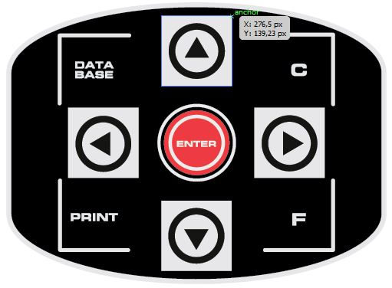  Figura 2 - Tastiera
Tasti “Freccia” su/giù per modificare i parametri
Tasto “Enter” per confermare
Tasto “C” per uscire dalla funzione
Tasto “DataBase” per accedere direttamente al Data Base
Tasto “Print” per stampare i dati dell’ultima operazione effettuata
Tasto “F” tasto multifunzione

Accessori in dotazione
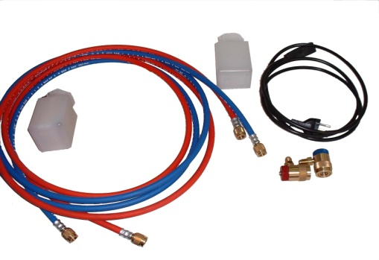
- nro. 1 dosatore in plastica da 250gr per l’iniezione dell’olio fresco standard
- nro. 1 dosatore in plastica da 250gr per lo scarico dell’olio esausto
- nro. 1 dosatore in plastica da 250gr per l’iniezione dell’olio fresco ibrido
- nro. 1 cavo di alimentazione
- nro. 1 raccordo rapido di bassa pressione
- nro. 1 raccordo rapido di alta pressione
- nro. 2 tubazioni (una di alta pressione e una di bassa pressione) della lunghezza di 3 metri
Figura 3 – Accessori in dotazione

Installazione e Dispositivi di Sicurezza

Raccomandazioni per l’integrità della macchina
Prima di avviare la stazione controllare la presenza dell’olio nella pompa del vuoto. In mancanza di olio rabboccarne il livello che deve essere visibile nell’apposita ogiva. Usare esclusivamente olio minerale per pompe a vuoto tipo AV68 (Art. AV68I).

Installazione
La macchina deve essere trasportata e sollevata in posizione verticale; Inclinandola si può far fuoriuscire l’olio dalla pompa del vuoto e dal compressore. La macchina può essere movimentata solo su pavimenti in piano; non è indicato il suo uso su terreni sconnessi esterni all’officina.

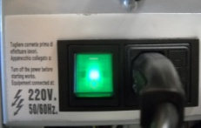
Preparazione della stazione
Figura 4 - Presa per corrente
Prima di mettere in funzione la stazione accertarsi che la tensione di rete sia quella indicata sulla targhetta posta accanto alla presa di corrente laterale (fig 4).
IMPORTANTE:
La stazione deve essere collegata ad una presa elettrica protetta per i contatti indiretti nel rispetto delle norme in vigore nel paese di impiego
Si consiglia di attenersi scrupolosamente alle norme di sicurezza precedentemente prescritte a salvaguardia del personale preposto all’utilizzo di sistemi per il trattamento dei refrigeranti in pressione

Lavorazioni eseguibili
La CLEVER PLUS PRN è in grado di eseguire le fasi di recupero, riciclo, vuoto e carica su impianti di condizionamento auto e veicoli industriali contenenti refrigerante R134A.
La CLEVER PLUS 1234 PRN è in grado di eseguire le fasi di recupero, riciclo, vuoto e carica su impianti di condizionamento auto e veicoli industriali contenenti refrigerante HFO1234YF.
Si declina ogni responsabilità circa l’uso improprio di altri refrigeranti.

Dispositivi di Sicurezza
- Valvola di sicurezza tarata a 16 bar per la bombola interna
- Stop automatico del compressore in caso di sovrapressione (>15bar)
- Protezione termica del compressore contro sovraccarichi (interna al compressore)
- Allarmi elettronici per il riempimento oltre l’80% della capacità e minima quantità di gas necessaria per eseguire le ricariche (< 1Kg )
- Allarme di errata manovra nel caso si tenti di effettuare un vuoto con l’impianto in pressione
- Spia livello olio pompa
- Sensore elettronico di pressione per spegnimento compressore recupero e controllo automatico delle perdite
- Elettrovalvole per automatismo completo delle funzioni
- Scheda display grafica con protezione elettronica
- Fusibile di protezione su modulo accensione

Descrizione della Stazione
Con riferimento alle figure successive.
RIFERIMENTI
Fig. 6 A | Pressione bombola
Fig. 6 B | Manometro bassa pressione
Fig. 6 C | Manometro alta pressione
Fig. 6 D | Display grafico con visualizzazione dati/pressioni/impostazioni/temperatura/quantità gas in bombola
Fig. 6 E | Tastiera 9 tasti
Fig. 6 F | Stampante
Fig. 6 G | Rubinetto bassa pressione per lavaggio interno
FIg. 6 H | Rubinetto alta pressione per lavaggio interno
Fig. 7 A | Raccordo rapido bassa pressione
Fig. 7 B | Raccordo rapido alta pressione
Fig. 7 C | Modulo polisnap con interruttore accensione e fusibili protezione
Fig. 7 D | Tanichetta carica olio nuovo standard
Fig. 7 E | Tanichetta scarico olio esausto
Fig. 7 F | Tanichetta carica olio nuovo ibrido
Figura 5 - Stazione
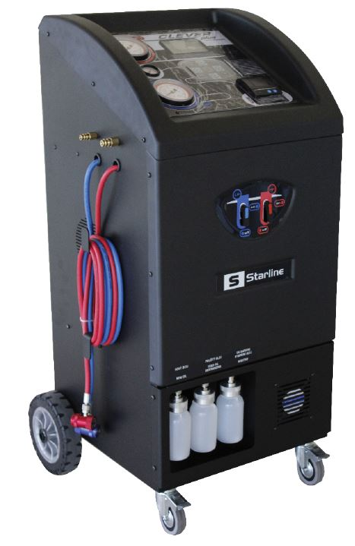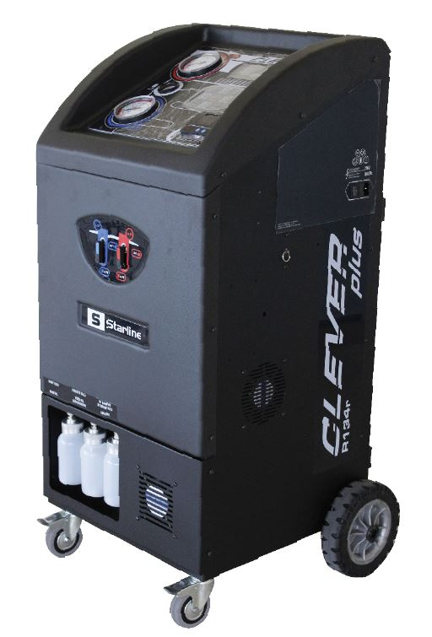

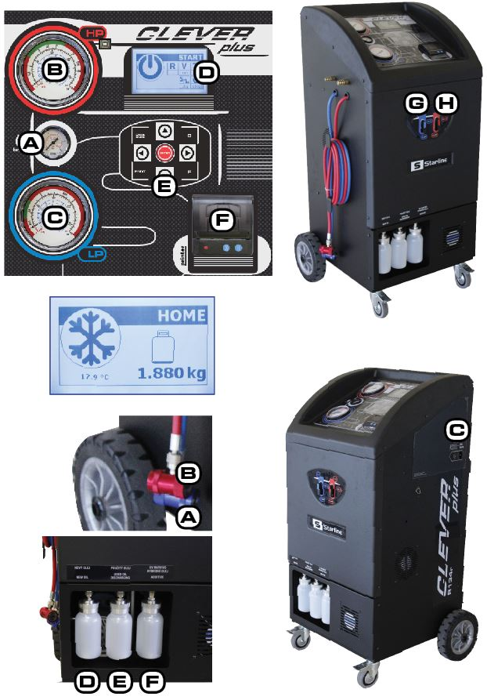
Figura 6 - Dettagli stazione
Figura 7 - Dettagli stazione

Sostituzione carta stampante

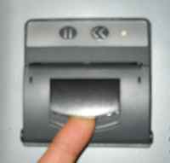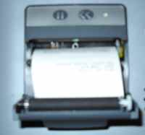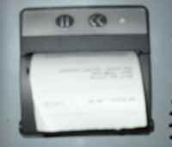
Figura 8 - Operazioni per la sostituzione della carta

Seguire la procedura come nelle immagini sopra illustrate.

Messaggi su Display
Tutte le segnalazioni avvengono con dei messaggi sul display LCD.
All’accensione il display visualizza la quantità di refrigerantedisponibile nella bombola interna e la temperatura ambiente.
Se si presenta una anomalia durante lo svolgimento delle fasi, sul display verrà visualizzato un messaggio di allarme o errore.

Preparazione della Stazione
Per la preparazione della stazione fare riferimento alle figure del Capitolo 8.
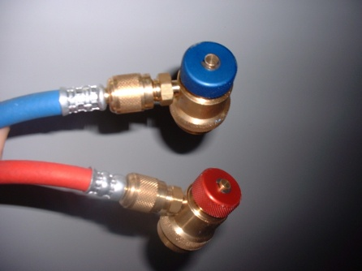
Figura 9 a– Raccordi Rapidi di Alta e Bassa Pressione

- Chiudere i rubinetti di bassa e alta pressione – fig. 6g-h
- Avvitare i raccordi rapidi ai tubi (blu = bassa pressione – rosso = alta pressione) – fig. 9a
- Inserire la spina della corrente elettrica e premere l’interruttore generale (fig. 7-c) per l’accensione della stazione.
- Leggere sul display la quantità di refrigerantedisponibile nella bombola interna.
- Riempire i contenitori dell’olio fresco (Ha-Hb) con l’apposito olio specifico (standard e ibrido) per refrigerazione (opzionale).

Collegamento raccordi rapidi alla vettura.
Per collegare i raccordi rapidi alla vettura svitare il pomellino del raccordo in senso antiorario (rubinetto chiuso), tirare su la ghiera, inserirlo nel raccordo del sistema AC, rilasciare la ghiera. Assicurarsi che il raccordo si ben inserito. Avvitare il pomellino in senso orario per aprire il raccordo (passaggio del gas)
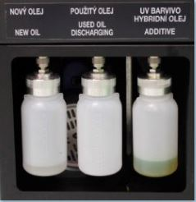
Ha
G
Hb

Fig. 10 - Tanichette Olio: [G] Esausto–
[Hb] Standard - [Ha] Hybrid

Uso della Stazione

Carica della Bombola interna
La quantità di refrigerante presente nella bombola interna è stata immessa per eseguire il collaudo e il controllo della stazione, pertanto all’accensione è necessario caricare del gas usando una bombola esterna.
Quantità totale consigliata 3-4 Kg di gas.
Per ricaricare la bombola interna della CLEVER PLUS collegare il tubo rosso di alta pressione ad una bombola esterna (lato liquido!). Aprire il rubinetto della bombola. Aprire il rubinetto di alta pressione.
Utilizzare i tasti freccia destra/sinistra per spostarsi all’interno del menù e selezionare la voce “Carica Bombola”;
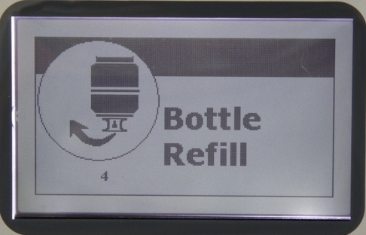
Figura 11 – Carica Bombola interna

Confermando la scelta con “Enter” il display visualizzerà la quantità di gas presente in memoria;
Con i tasti freccia su/giù programmare la quantità di gas che si intende caricare. Sarà possibile programmare una quantità di gas, ma non superare l’80% della capacità massima della bombola;
Confermare con “Enter” per avviare la carica della bombola;
Il display mostrerà: quantità di gas recuperata e quella totale presente in bombola.
Al raggiungimento della quantità programmata, sul display apparirà un messaggio di avviso che indicherà di chiudere il rubinetto della bombola esterna e di confermare con il tasto “Enter”.
In questo modo verrà recuperato il gas residuo presente nei tubi e nel circuito della stazione AC.
NB: se non viene raggiunta la quantità programmata il display mostrerà il messaggio “la bombola esterna è vuota”.
La bombola interna è dotata di una valvola di sicurezza meccanica che si apre automaticamente quando la pressione supera i 16 bar. una seconda valvola è localizzata sulla bombola interna.

Test delle Pressioni
Per effettuare il test delle pressioni dell’impianto AC, avviare il motore del veicolo e inserire l’aria condizionata;
I due rubinetti di alta e bassa pressione devono essere chiusi.
Collegare i tubi di alta e bassa pressione alla vettura.
Mettere in moto la vettura ad un regime di 1500 giri/min.
Inserire l’impianto A/C.

Controllare le pressioni sui manometri analogici esterni (fig. 6 b e fig. 6 c) riferendosi alla tabella seguente:
Temperatura ambiente | bassa Pressione | Alta Pressione
°C 15 | 0,5 – 2,0 | 7,5 – 13
°C 20 | 0,5 – 2,5 | 10 – 16
°C 25 | 0,5 – 2,5 | 12 – 18
°C 30 | 0,5 – 3 | 12 – 20

NB: i valori delle pressioni nella tabella sono indicativi e possono cambiare a seconda del sistema AC del veicolo.

ATTENZIONE: l’operazione deve essere effettuata a veicolo in moto e con aria condizionata inserita.
Per aggiungere gas al sistema AC programmare la quantità di gas in modalità manuale (funzione Carica Gas vedi par.10.3.1) e aprire il solo rubinetto di bassa pressione (LP)
Per togliere gas dal sistema AC, aprire il solo rubinetto di alta pressione (HP) ed effettuare un recupero (funzione Recupero vedi par. 10.3.1).
NB: Non aprire mai contemporaneamente i due rubinetti (LP e HP), durante il test delle pressioni!
A fine test, scollegare i raccordi dal sistema AC, aprire i rubinetti della stazione ed effettuare il recupero
del gas (funzione Recupero vedi par. 10.3.1).

Ciclo Manuale
Utilizzare i tasti freccia destra/sinistra per spostarsi all’interno del menù e selezionare la voce “Manuale/Automatico”;
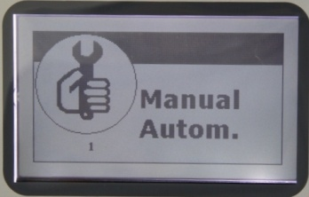
Figura 12 – Ciclo Manuale
Confermare la scelta con il tasto “Enter”
Nel caso la stazione sia predisposta per impianti Standard e impianti Ibridi il display visualizzerà la scelta del tipo di impianto Standard /Ibrido.
Selezionare con i tasti su/giù il tipo di impianto che si desidera e confermare con il tasto “Enter”
Lavaggio Interno per la selezione del tipo di impianto
NB: se si seleziona un impianto diverso dall’ultimo selezionato verrà eseguito un lavaggio.
ATTENZIONE! Prima di selezionare il tipo di impianto assicurarsi che i due raccordi rapidi di alta e bassa pressione presenti alle estremità dei tubi non siano collegati alla vettura.
NON ESEGUIRE MAI LAVAGGIO CON RACCORDI COLLEGATI ALLA VETTURA.
ATTENDERE la fine del lavaggio prima di procedere. L’operazione di lavaggio terminerà con la visualizzazione di un messaggio dopo lo scarico dell’olio.
ATTENZIONE! Se viene interrotto il ciclo di lavaggio verrà richiesto ogni volta di avviare il lavaggio, anche selezionando lo stesso tipo di impianto.
Fase Operativa del ciclo manuale
All’interno del menù selezionare il tipo di operazione tra quelle elencati:
  - Recupero (R)
  - Vuoto (V)
  - Test del Vuoto (T)
  - Iniezione Olio (Smix – Hmix)
(standard o ibrido a seconda del tipo di impianto)
  - Carica Gas (C)

Utilizzare i tasti freccia destra/sinistra per spostarsi all’interno del menù e selezionare le varie fasi.
Utilizzare i tasti freccia su/giù per modificare i dati della fase selezionata.
Premere il tasto “Enter” per avviare l’operazione.
NB: per effettuare l’iniezione dell’olio (standard o ibrido) o la carica del gas, l’impianto deve essere sotto vuoto (effettuare prima il vuoto).

Descrizione funzionamento menù “Manuale/Automatico”.

Funzione recupero:
Utilizzare i tasti freccia destra/sinistra per spostarsi all’interno del menù e selezionare l’icona “R” recupero gas;
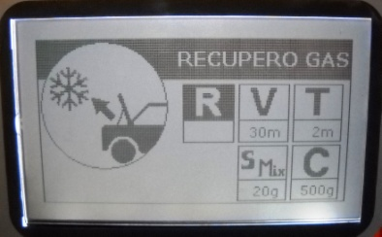
Figura 14 – Recupero
Aprire i rubinetti di Alta e Bassa pressione.
Confermare con “Enter” per recuperare il refrigerantedal sistema AC.
La stazione proverà ad effettuare un recupero.
NB: quando la pressione sui manometri LP e HP è inferiore a 0 bar (assenza di pressione) verrà eseguito lo scarico dell’olio
Il recupero terminerà automaticamente quando il sistema AC non conterrà più gas (pressione < 0,2bar). Si potrà interrompere la fase di recupero in qualsiasi momento premendo il tasto “C”.
A fine recupero la stazione passerà automaticamente nella fase scarico olio (la pompa del vuoto viene attivata durante lo scarico dell’olio);
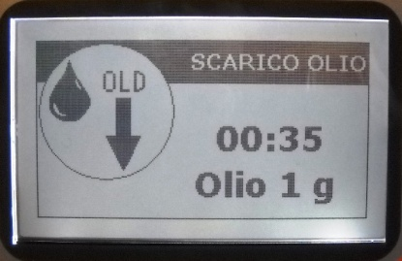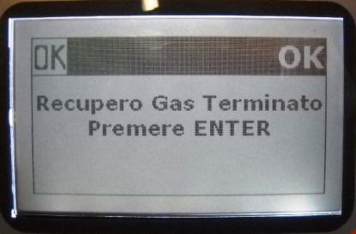
Figura 16 – Recupero
Figura 15 – Recupero
Se durante lo scarico dell’olio si verifica un incremento di pressione, viene attivata automaticamente la fase di recupero
Nota: La macchina è dotata di un dispositivo di sicurezza che controlla la quantità di gas presente nella bombola interna; se si tenta di effettuare un recupero con la bombola riempita oltre la soglia d’allarme (>80%) sul display apparirà un messaggio di bombola piena. In tal caso è necessario scaricare il gas in eccesso in una bombola esterna ricaricabile.

Funzione vuoto:
Utilizzare i tasti freccia destra/sinistra per spostarsi all’interno del menù e selezionare l’icona “V” Vuoto;
Utilizzare i tasti su/giù per programmare il tempo di vuoto desiderato (il tempo consigliato è di 20 minuti minimo).
Aprire i rubinetti di Alta e Bassa pressione
Per confermare il tempo programmato e iniziare la fase di vuoto premere il tasto “Enter”.
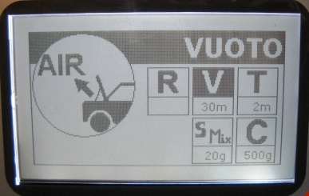
Figura 17 – Vuoto
NB: durante il vuoto premendo i tasti freccia su/giù è possibile modificare il tempo di vuoto (durata dell’operazione).

NB: se si tenta di effettuare il vuoto con impianto in pressione (>0,2bar) verrà visualizzato il messaggio “attenzione impianto in pressione”. In tal caso occorre effettuare prima un recupero.
NB: se durante la fase di vuoto si verifica un incremento di pressione, verrà visualizzato il messaggio “attenzione impianto in pressione”. In tal caso occorre effettuare prima un recupero.
NOTA: dopo il vuoto verrà eseguito il “test del vuoto” se programmato con valore diverso da 0 nel parametro test vuoto.

Funzione test vuoto:
Utilizzare i tasti freccia destra/sinistra per spostarsi all’interno del menù e selezionare l’icona “T” Test del Vuoto;
Utilizzare i tasti su/giù per programmare il tempo di vuoto desiderato (il tempo consigliato è di 2 minuti).
Per confermare il tempo programmato e iniziare la fase di test del vuoto premere il tasto “Enter”.
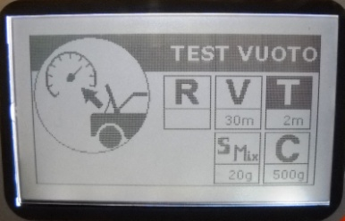
Figura 18 – Test Vuoto

Se viene programmato un test del vuoto (> 0), al termine della fase di vuoto verrà eseguito automaticamente il test del vuoto con la durata programmata. Trascorso il tempo programmato, se non verranno rilevate perdite nel circuito AC il display visualizzerà il messaggio “Vuoto e test vuoto terminato premere Enter”
Se verranno rilevate perdite nell’impianto, sul display apparirà il messaggio “Perdita impianto”.
In tal caso si dovrà ricercare l’eventuale perdita con l’ausilio della lampada cercafughe o del cercafughe
elettronico (accessori a richiesta).

Funzione carica olio:
Utilizzare i tasti freccia destra/sinistra per spostarsi all’interno del menù e selezionare l’icona Carica Olio (Smix/Hmix) a seconda del tipo di impianto scelto: Smix per impianti standard e Hmix per impianti Ibridi.
Utilizzare i tasti su/giù per programmare la quantità di olio da caricare.
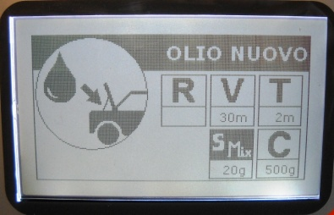
Figura 19 – Carica Olio
Aprire i rubinetti di Alta e Bassa pressione.
Premere il tasto “Enter” per avviare la carica dell’olio.
NB: Per effettuare l’iniezione dell’olio, l’impianto dovrà essere sotto vuoto (effettuare prima il vuoto del sistema AC). Con impianto in pressione verrà visualizzato il messaggio di errore “impianto in pressione”;
NOTA per il CICLO AUTOMATICO: selezionando “A” utilizzando il tasto freccia giù (sotto il valore zero) verrà caricata la stessa quantità di olio scaricato durante l’operazione “Recupero”
NB: selezionando “A” nel ciclo manuale non verrà caricato olio

Funzione carica olio per impianti ibridi
Dal menù principale selezionare Manuale/Automatico e premere il tasto “Enter”.
Verrà richiesto di selezionare il tipo di impianto ibrido/standard. Utilizzare i tasti freccia su/giù e confermare con il tasto “Enter”.
ATTENZIONE: effettuare questa operazione con i raccordi rapidi chiusi.
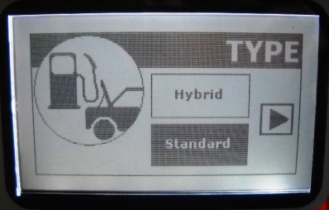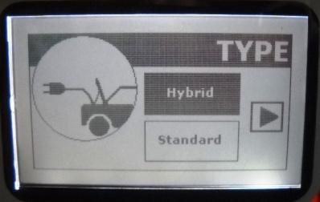
Figura 21 – Carica Olio Ibrido
Figura 20 – Carica Olio Standard
Se viene selezionato un tipo di impianto diverso da quello impostato precedentemente, verrà effettuato un lavaggio della stazione. Da display verrà richiesto il tempo di lavaggio della stazione
NB: Utilizzando olio PAG nelle vetture ibride o elettriche si rischia di danneggiare il compressore della vettura
NB: Se si desidera inserire additivo nella vettura miscelare preventivamente con olio nella apposita tanichetta.
NB: Eseguire sempre la fase di lavaggio per evitare contaminazione di olii

Se la fase di lavaggio viene interrotta verrà richiesto nuovamente ad ogni selezione di effettuare il lavaggio
La fase di lavaggio è conclusa quando sarà terminato lo scarico olio.
Una volta terminato lo scarico si entrerà nella pagina “Manuale/Automatico”
Utilizzare i tasti freccia destra/sinistra per spostarsi all’interno del menù e selezionare l’icona Carica Olio (Hmix).
Utilizzare i tasti su/giù per programmare la quantità di olio da caricare.
Aprire i rubinetti di Alta e Bassa pressione.
Premere il tasto “Enter” per avviare la carica dell’olio.
NB: Per effettuare l’iniezione dell’olio, l’impianto dovrà essere sotto vuoto (effettuare prima il vuoto del sistema AC). Con impianto in pressione verrà visualizzato il messaggio di errore “impianto in pressione”;
NOTA per il CICLO AUTOMATICO: selezionando “A” utilizzando il tasto freccia giù (sotto il valore zero) verrà caricata la stessa quantità di olio scaricato durante l’operazione “Recupero”
NB: selezionando “A” nel ciclo manuale non verrà caricato olio

Funzione carica gas:
Assicurarsi che nella bombola interna ci sia una quantità sufficiente di gas prima di procedere.
Utilizzare i tasti freccia destra/sinistra per spostarsi all’interno del menù e selezionare l’icona “C” Carica Gas;
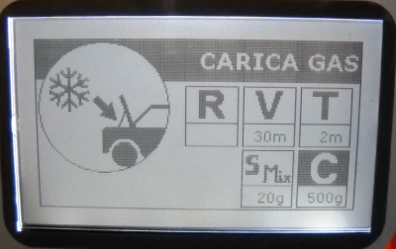
Figura 22 – Carica Gas
Utilizzare i tasti freccia su/giù per programmare la quantità di gas da caricare nel sistema AC.
Aprire i rubinetti di Alta e Bassa pressione.
Premere il tasto “Enter” per avviare l’operazione.
A fine carica il display visualizzerà il messaggio “Fase di carica terminata Premere Enter”.
NB: se non si riesce a completare la carica (pressione bombola <= alla pressione dell’impianto AC) chiudere il rubinetto di alta pressione e avviare la vettura con clima inserito. Verrà aspirata la restante parte di gas.

Stampa delle singole fasi (solo versione con stampante)
Alla fine di ogni fase sarà possibile effettuare la stampa dell’operazione premendo il tasto “Print”.
Il display visualizzerà il messaggio “Stampa Singolo”
Premere il tasto “Enter” per avviare l’operazione.
NB: non tirare la carta durante la stampa

Ciclo Automatico
Assicurarsi che nella bombola interna ci sia una quantità sufficiente di gas prima di procedere.
Se la quantità di gas presente nella bombola interna prima di iniziare la fase di carica risulterà inferiore a 1 Kg, il display visualizzerà il messaggio “gas insufficiente”.
Utilizzare i tasti freccia destra/sinistra per spostarsi all’interno del menù e selezionare la voce “Manuale/Automatico”;
Confermare la scelta con il tasto “Enter”
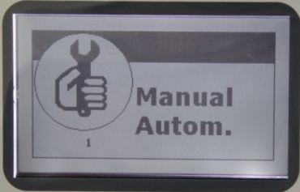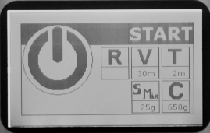
Figura 24 – Ciclo Automatico
Figura 23 – Ciclo Automatico
Il display visualizzerà la scelta Standard /Ibrido, selezionare con i tasti su/giù il tipo di impianto che si desidera e confermare con “Enter”;
Figura 25 – Standard
Figura 26 – Ibrido
NB: se si seleziona un impianto diverso dall’ultimo selezionato verrà eseguito un lavaggio.
ATTENZIONE! Prima di selezionare il tipo di impianto assicurarsi che i due raccordi rapidi di alta e bassa pressione presenti alle estremità dei tubi non siano collegati alla vettura
NON ESEGUIRE MAI LAVAGGIO CON RACCORDI COLLEGATI ALLA VETTURA.
ATTENDERE la fine del lavaggio prima di procedere. L’operazione di lavaggio terminerà con la visualizzazione di un messaggio dopo lo scarico dell’olio.
ATTENZIONE! se viene interrotto il ciclo di lavaggio verrà richiesto ogni volta di avviare il lavaggio, anche selezionando lo stesso tipo di impianto.

Utilizzare freccia destra/sinistra per spostarsi nelle varie funzioni. Utilizzare su/giù per programmare i dati come descritto nel paragrafo 10.3.1 “Descrizione funzionamento menù “Manuale/Automatico”.”
NB: è possibile programmare in automatico l’olio come segue:
1) programmando quantità desiderata;
2) caricando la stessa quantità di olio scaricato dopo la fase di Recupero.
Per impostare questa opzione occorre selezionare “A” utilizzando il tasto freccia giù
(al di sotto del valore zero verrà visualizzata la “A”).
Dopo aver modificato i parametri, spostarsi con i tasti freccia finchè non compare la scritta “START”, aprire i rubinetti di Alta e Bassa pressione e confermare con “Enter”.
Verrà eseguito automaticamente tutto il ciclo.
Per la fase di recupero il ciclo automatico prevede n.2 recuperi con pausa di 2 min in stand-by.
A ciclo ultimato il display visualizza il messaggio “Ciclo Automatico terminato Premere ENTER”,
Se si desidera recuperare il gas presente nei tubi della CLEVER PLUS, rimuovere i raccordi rapidi dal sistema AC e selezionare Recupero (vedi paragrafo 10.3.1 funzione recupero manuale).
Alla fine del ciclo sarà possibile effettuare la stampa delle operazioni premendo il tasto “Print” (solo versione con stampante).
Il display visualizzerà il messaggio “Stampa Singolo”. Premere il tasto “Enter” per avviare l’operazione.
NB: non tirare la carta durante la stampa
Se verranno rilevate perdite nell’impianto, sul display apparirà il messaggio “Perdita impianto” (solo se precedentemente programmato il test perdite), in tal caso si dovrà ricercare l’eventuale perdita con l’ausilio della lampada cercafughe o del cercafughe elettronico (accessori a richiesta).
NB: Se il parametro di una funzione è posto a zero quella funzione non viene eseguita.
NB: Se la quantità di gas presente nella bombola interna prima di iniziare la fase di carica risulterà inferiore a 1Kg, il display visualizzerà il messaggio “gas insufficiente”. Effettuare una carica della bombola interna.

Banca Dati
Assicurarsi che nella bombola interna ci sia una quantità sufficiente di gas prima di procedere.
Se la quantità di gas presente nella bombola interna prima di iniziare la fase di carica risulterà inferiore a 1 Kg, il display visualizzerà il messaggio “gas insufficiente”. Effettuare una carica della bombola interna (Paragrafo Carica Bombola Interna)
Dalla pagina principale utilizzare i tasti freccia destra/sinistra per spostarsi all’interno del menù e selezionare l’icona “Data Base”;
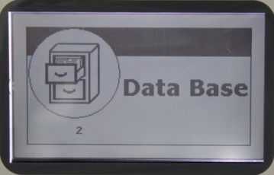
Figura 27 – Data Base
Premere il tasto “Enter” per entrare nel menu Data Base.
NB: È possibile utilizzare il tasto “Data Base” sulla tastiera per accedere direttamente al menù Data Base
Usare i tasti freccia destra/sinistra per cercare la categoria desiderata (AUTO/ CAMION/ MEZZI AGRICOLI/ PERSONAL DATABASE) confermare con il tasto “Enter”
Figura 28 – Auto Figura 29– Camion Figura 30 – Mezzi agricoli Figura 31 – Personal DataBase

Usare i tasti freccia destra/sinistra per cercare la marca desiderata confermandone la scelta con il tasto “Enter”
Selezionare il veicolo desiderato confermando con il tasto “Enter”
Usare i tasti freccia destra/sinistra per cercare la versione del modello selezionato. Sul display verranno visualizzati il modello del veicolo, il tipo di gas utilizzato e la quantità di gas contenuta nell’impianto.
Premendo il tasto “Enter”, verranno visualizzati i parametri del veicolo scelto.
Selezionare il tipo di impianto standard/ibrido in base ai dati del veicolo.
NB: se si seleziona un impianto diverso dall’ultimo selezionato verrà eseguito un lavaggio.
ATTENZIONE! Prima di selezionare il tipo di impianto assicurarsi che i due raccordi rapidi di alta e bassa pressione presenti alle estremità dei tubi non siano collegati alla vettura
NON ESEGUIRE MAI LAVAGGIO CON RACCORDI COLLEGATI ALLA VETTURA.
ATTENDERE la fine del lavaggio prima di procedere. L’operazione di lavaggio terminerà con la visualizzazione di un messaggio dopo lo scarico dell’olio.
ATTENZIONE! se viene interrotto il ciclo di lavaggio verrà richiesto ogni volta di avviare il lavaggio, anche selezionando lo stesso tipo di impianto.
Selezionare “avvio” per eseguire tutto il ciclo in automatico.
Se si desidera modificare “temporaneamente” i parametri visualizzati o effettuare singolarmente le varie funzioni (Recupero (R), Vuoto (V), Test del Vuoto (T), Iniezione Olio (standard/ibrido), Carica Gas (C)) seguire le indicazioni riportate nei cap. “Manuale/Automatico”

Personal DataBase
Memorizzazione dei parametri
Il DataBase personale può contenere fino a 100 posizioni.
Per memorizzare i dati occorre entrare nel menu DataBase e scegliere la categoria Personal DB.
Selezionare la posizione su cui si desidera memorizzare i dati.
Apparirà la seguente schermata:
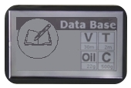
Figura 32– Personal DB

Impostare i parametri delle funzioni Vuoto (minuti), Test del Vuoto (minuti), Carica Olio (grammi), Carica Gas (grammi). Premere il tasto “C” per memorizzare i dati impostati.

Utilizzazione dei dati memorizzati
Per utilizzare i dati memorizzati occorre entrare nel menu DataBase e scegliere la categoria Personal DB.
Selezionare la posizione su cui sono già stati memorizzati i dati.
Apparirà la seguente schermata con i dati salvati in precedenza:
Figura 33– Personal DB
Premere il tasto “Enter” per passare alla schermata Manuale/Automatico, da cui sarà possibile avviare il ciclo in automatico o le singole funzioni in manuale.

Stampa (solo versione con stampante)

Stampa Singolo
La funzione Stampa permette di stampare l’ultima operazione effettuata.
Per accedere a questa funzione selezionare “stampa” dal menù principale e confermare con il tasto “Enter” o premere il tasto “Print” sulla tastiera
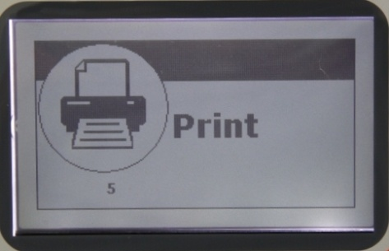
Figura 34– Stampa

A seconda dell’ultima operazione effettuata può essere eseguita:
1) Stampa dell’ultima operazione effettuata (da ciclo manuale)
2) Stampa con possibilità di inserire targa veicolo, marca e chilometri (da ciclo automatico)
3) Stampa con visualizzazione automatica della vettura (effettuata da Data Base) targa e chilometri

Stampa Totali
Per accedere alla funzione stampa Totali selezionare “stampa” dal menù principale e confermare con ”Enter”. Utilizzare il tasto freccia destra/sinistra per accedere al menù “stampa totali”. È possibile avere i report del gas e dell’olio del periodo desiderato e dello User desiderato.

Utilità
Nel menù “Utilità” troviamo le seguenti funzioni:
  - LAVAGGIO INTERNO
  - LAVAGGIO AD ALLAGAMENTO *
  - LAVAGGIO A RICIRCOLO*
  - TEST AZOTO*
*NB: le funzioni contrassegnate con l’asterisco possono essere utilizzate solo con speciali accessori disponibili a richiesta.
Contattare il proprio rivenditore di fiducia per conoscere i prezzi e la disponibilità dei kit.

Lavaggio Interno
Selezionare l’icona Lvaggio Interno e confermare con il tasto “Enter”
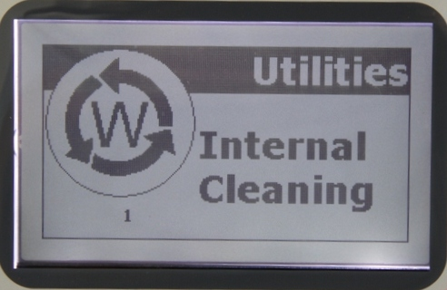
Figura 35 – Lavaggio Interno
Programmare il tempo di lavaggio desiderato
Aprire i rubinetti di alta e bassa pressione.
Premendo il tasto “Enter” verrà eseguito lavaggio e pulizia del gas all’interno della stazione
Trascorso il tempo programmato la stazione passerà allo scarico automatico dell’olio
La stazione è in grado di effettuare un’autopulizia del circuito interno. La funzione lavaggio interno è ideale anche per il trattamento del gas contenuto nella bombola interna.
Il lavaggio terminerà automaticamente dopo il tempo programmato.
ATTENZIONE per poter eseguire un lavaggio è necessario avere una quantità di gas in bombola non inferiore a 4Kg
ATTENZIONE: non effettuare il lavaggio con i raccordi rapidi collegati alla vettura

Lavaggio ad Allagamento*

Attenzione:Per poter effettuare il lavaggio ad allagamento dell’impianto AC è necessario richiedere l’apposito kit 01.000.96 presso il Vs distributore.
Con il Kit di lavaggio Spin è possibile effettuare il lavaggio dei sistemi AC senza smontare alcun particolare dall’impianto o con compressore smontato.
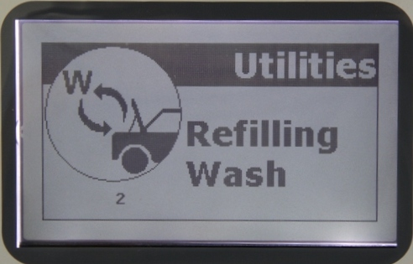
Figura 36 – Lavaggio ad Allagamento
Confermare con il tasto “Enter”
Programmare tempo di vuoto desiderato (consigliato almeno 5 min)
Confermare con il tasto “Enter”
A fine lavaggio è possibile effettuare la stampa dell’operazione effettuata.
NB: Istruzioni d’uso presenti nel kit
ATTENZIONE per poter eseguire un lavaggio è necessario avere una quantità di gas in bombola non inferiore a 4Kg

Lavaggio a Ricircolo*
Attenzione:Il lavaggio a ricircolo prevede l’uso di un apposito kit disponibile a richiesta.
Con il lavaggio a ricircolo è necessario utilizzare degli appositi adattatori da inserire nel circuito al posto della valvola di espansione.
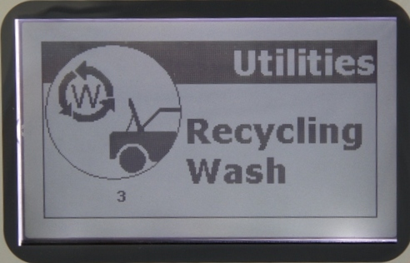
Figura 37– Lavaggio a Ricircolo
Confermare con il tasto “Enter”
Programmare tempo di vuoto desiderato (consigliato almeno 5 min)
Aprire i rubinetti di Alta e Bassa pressione. Confermare con il tasto “Enter”
Effettua una carica a bassa pressione
A fine lavaggio è possibile effettuare la stampa dell’operazione effettuata.
NB: Istruzioni d’uso presenti nel kit
ATTENZIONE per poter eseguire un lavaggio è necessario avere una quantità di gas in bombola non inferiore a 4Kg

Test Azoto*
Il test azoto permette di controllare la tenuta dell’impianto AC in pressione.
Per poter eseguire il test è necessario richiedere l’apposito kit presso il Vs distributore di fiducia.
NB: Istruzioni d’uso presenti nel kit
Il Test Azoto viene effettuato sul tubo di bassa pressione
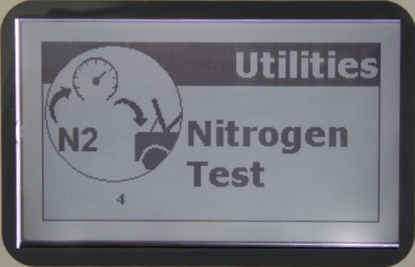
Figura 38– Test Azoto

Setup
Il menù Setup permette di variare alcune impostazioni della “CLEVER PLUS”.
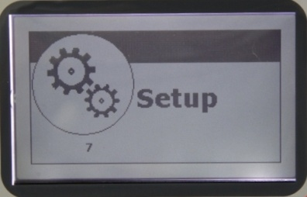
Figura 39 – Setup

Impostazioni Olio
Questa funzione non è attiva nelle stazioni che hanno la bilancia dell’olio
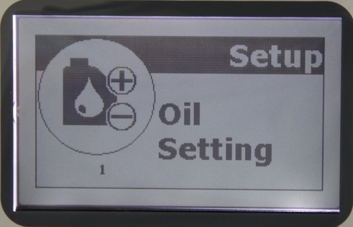
Figura 40 – Impostazioni Olio

Software Update
Questa funzione permette di aggiornare il software e il Data Base della stazione AC
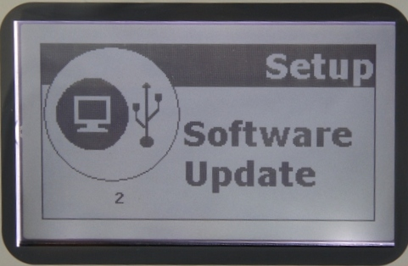
Figura 41 – Software Update

Impostazione Lunghezza Tubi
Utilizzare i tasti freccia su/giù per programmare la lunghezza dei tubi. La stazione effettuerà la compensazione automatica della quantità di gas contenuta nei tubi durante la fase di carica.
Premere “Enter” per confermare.
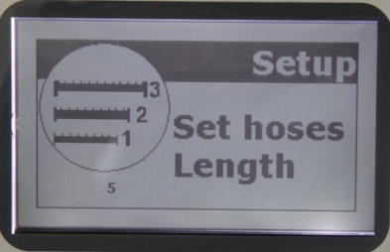

Figura 42– Impostazioni Lunghezza Tubi

Intestazione di Stampa
Utilizzare questa funzione per impostare l’intestazione della stampa.
Sono disponibili n. 10 righe da 21 caratteri.
Utilizzare i tasti freccia destra/sinistra per spostasi nella griglia.
Tenendo premuto il tasto “F” e tenendo premuto un tasto freccia destra/sinistra è possibile spostarsi in verticale nella griglia.
Utilizzare i tasti freccia su/giù per selezionare il carattere
Premere il tasto “Enter” per confermare
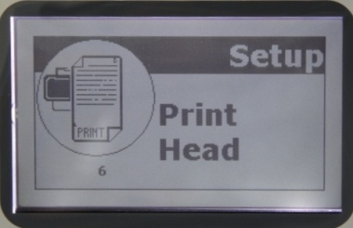
Figura 43 – Intestazione di Stampa

Controllo Sensori
Utilizzare questa funzione per controllo stato macchina (per Service)

User Management
Utilizzare questa funzione per modificare user e password. Sono disponibili 10 account utente.
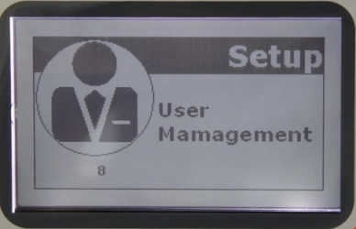
Figura 44 – User Management
Una volta entrati nel menù “User Management” verranno visualizzati lo user (00; 01; 02;…;10) e relativa password
L’amministratore è lo user “00” la password di default è “0000”
NB: Solo l’amministratore potrà inserire e modificare le password degli altri user
Le password di default sono:
USER | PASSWORD
00 | 0000
01 | 0001
02 | 0002
03 | 0003
04 | 0004
05 | 0005
06 | 0006
07 | 0007
08 | 0008
09 | 0009
10 | 0010

Modifica password per l’user amministratore “00”
Selezionare User “00”
Spostarsi con i tasti freccia su “password“
Confermare con “Enter”
Inserire nuova password e vecchia password
Confermare con “Enter”

Modifica password per gli altri user (00 – 10)
Solamente accedendo come user amministratore “00” sarà permesso modificare le password degli altri utenti.
Accedere nell’apposita pagina
Inserire il numero user “XX”
Abilitarlo con on/off
Inserire nuova password
Inserire nell’apposito riquadro la vecchia password.
NB: Non è possibile utilizzare la stessa password per più utenti
NB: Qualora l’attivazione degli utenti sia stata fatta senza password, i campi password non sono accessibili e ci si limita a scegliere il numero dell’utente. Selezionare ON per attivare l’utente oppure OFF per disattivare l’utente.
Contattare il proprio distributore di fiducia per attivare il servizio password.

Collegamento Dati
Serve per trasferire il report del gas al PC con l’ausilio di un apposito programma

Setting
Il menù Setting permette di variare alcune impostazioni della “CLEVER PLUS”.
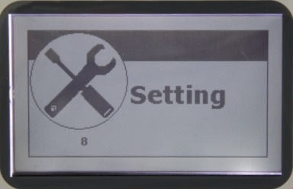
Figura 45 - Setting

Data/Ora
Confermando la scelta con il tasto “Enter” è possibile modificare la data e l’ora. Utilizzare i tasti freccia per cambiare i dati evidenziati e il tasto “Enter” per confermare. Confermando i minuti si esce dalla fase di regolazione data/orologio.
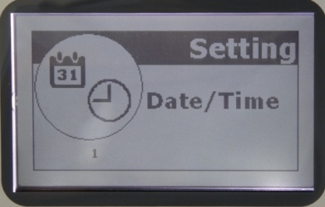
Figura 46 – Data/Ora

Lingua
Utilizzare questa funzione per selezionare la lingua desiderata.

Impostazioni Display
Consente di regolare il contrasto del display. Usare i tasti freccia per modificare i valori visualizzati. Usare il tasto “Enter” per confermare.
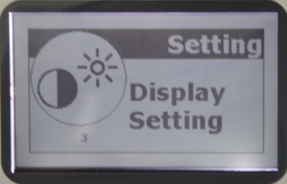
Figura 47 – Impostazioni Display

Technical Service
Riservato all’assistenza tecnica
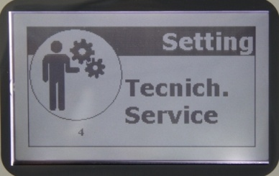
Figura 48 – Technical Service

Blocca Stazione
Disattivato di Default, per abilitarlo chiedere informazioni presso il Vs distributore di fiducia.
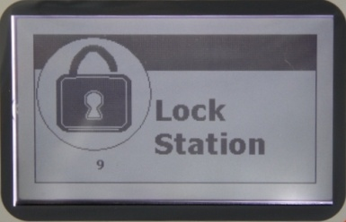
Figura 49 – Blocca Stazione

Info
Nel menù Info è possibile trovare una serie di informazioni utili sulla CLEVER PLUS. Confermando con il tasto “Enter” verrà visualizzata una pagina che riporterà i seguenti dati:
Configurazione - Versione FW - Capacità bombola interna - Data del Service
Premendo il tasto freccia “destra” verrà visualizzata l’ultima operazione effettuata:
Data e Ora – esito della funzione – dettagli della funzione.
Premendo nuovamente il tasto freccia “destra” verrà visualizzato il report del gas:
Data e Ora - Totale Gas Recuperato – Totale Gas Caricato – Totale Olio Standard caricato – Totale Olio ibrido caricato – Totale Additivo caricato – Totale Olio scaricato – Tempo totale di lavoro della pompa del vuoto.
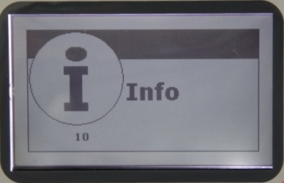
Figura 50 – Info

Manutenzione ordinaria
per mantenere la stazione in piena efficienza, è necessario effettuare la manutenzione periodica.
la mancanza di manutenzione esonera il costruttore da qualunque responsabilità agli effetti della garanzia
tutte le operazioni di manutenzione ordinaria devono essere effettuate dopo aver scollegato la stazione dalla rete di alimentazione elettrica.
gli interventi al di fuori della manutenzione ordinaria devono essere effettuati da personale specializzato e competente
Periodicamente (a seconda dell’uso), sostituire il filtro disidratatore e l’olio della pompa.
Comunque, dopo 130Kg di gas recuperato, sul display compare il messaggio di manutenzione - effettuare in tal caso la manutenzione alla stazione”.

Olio Pompa
Sostituire l’olio della pompa ogni 100/150 ore di funzionamento o almeno ogni anno anche se la stazione non viene utilizzata costantemente.
La sostituzione dell’olio è indispensabile anche quando la presenza di sostanze inquinanti lo rende torbido, in questo caso potrebbero danneggiarsi irrimediabilmente le parti meccaniche della pompa.
Utilizzare olio minerale per pompe a vuoto tipo AV68I. La quantità è di grammi 300 circa.

Rabbocco Olio
Inserire l’olio nuovo dal tappo “B”, fino al raggiungimento del livello nell’apposita spia “C”.

Sostituzione Olio Pompa
Scaricare l’olio dal tappo “A”.
Inserire l’olio nuovo dal tappo “B”, fino al raggiungimento del livello nell’apposita spia “C”.
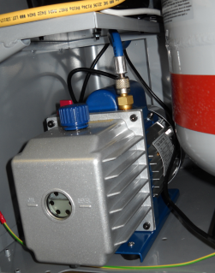
B
C
Codice ricambio Olio
AV68I

A

Figura 51 - Pompa e suoi elementi
ATTENZIONE
non disperdere il lubrificante nell’ambiente ma smaltire come rifiuto speciale e secondo le norme in vigore.

Sostituzione del filtro disidratatore
Sostituire il filtro disidratatore ogni 130Kg di gas recuperato o almeno ogni 2 anni anche se la stazione non viene utilizzata costantemente.
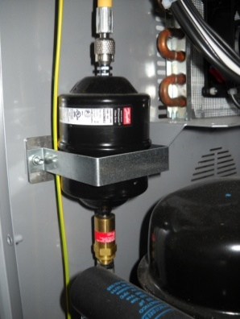
Attivare la procedura di svuotamento filtro prima di smontarlo (contattare l’assistenza tecnica)
- Scollegare la stazione dalla rete elettrica
- Aprire il pannello posteriore
- Svitare lentamente il filtro
ATTENZIONE: potrebbe essere rimasto del gas all’interno del filtro
- Montare il nuovo filtro (rispettandone il verso).

ATTENZIONE
Figura 52 – Cambio filtro 0AA025CR000
non disperdere il filtro nell’ambiente ma smaltire come rifiuto speciale e secondo le norme in vigore.

Informazione sui RISCHI RESIDUI
I rischi residui che permangono, malgrado siano state adottate le misure di protezione integrate nella progettazione della macchina e malgrado le protezioni e le misure di protezione complementari adottate, sono:

- RIBALTAMENTO DELLA MACCHINA
Se l’operatore non rispetta l’obbligo, prescritto nel manuale, di accompagnare la macchina negli spostamenti e frenarla durante l’utilizzo, può subire lesioni per schiacciamento causa ribaltamento della macchina.
- PROIEZIONE DI GAS REFRIGERANTE
Se l’operatore non rispetta l’obbligo, prescritto nel manuale, per il corretto collegamento della macchina all’automezzo, di chiudere i rubinetti della bombola negli interventi di manutenzione straordinaria e di utilizzare guanti ed occhiali protettivi, può subire lesioni dovute alla proiezione di gas refrigerante.
- TRANCIAMENTO
Se l’operatore non rispetta l’obbligo, prescritto nel manuale, di staccare l’alimentazione elettrica prima di accedere all’interno della macchina, può subire lesioni per contatto con le alette dell’elettroventola.
- SOFFOCAMENTO DA GAS REFRIGERANTE
Se l’operatore non rispetta l’obbligo, prescritto nel manuale, per il corretto collegamento della macchina all’automezzo, di chiudere i rubinetti della bombola negli interventi di manutenzione straordinaria, di utilizzare la macchina in ambienti ventilati e di effettuare la corretta manutenzione della macchina, può subire lesioni dovute alla inalazione di gas refrigerante.
- CONTATTO DIRETTO CON ELEMENTI IN TENSIONE
Se l’operatore non rispetta l’obbligo, prescritto nel manuale, di staccare l’alimentazione elettrica prima di accedere all’interno della macchina, può subire lesioni per contatto diretto con parti in tensione.
- CONTATTO INDIRETTO
Se la macchina viene collegata ad una presa elettrica non protetta per i contatti indiretti nel rispetto delle norme nel paese di impiego, come prescritto nel manuale, chi viene a contatto con parti in tensione per contatto indiretto, può subire lesioni.
Note finali
Le immagini di questo stampato sono fornite a titolo indicativo.
Spin Srl potrà apportare in qualunque momento e senza preavviso modifiche ai modelli descritti in questo stampato per ragioni di natura tecnica o commerciale
MANUAL FOR USE AND MAINTENANCE

2 Guarantee 38
3 Warnings 38
4 Environmental notes 38
5 General Information 39
5.1 Purpose of this manual 39
5.2 Safety rules 39
6 Technical Specifications 40
6.1 Technical properties 40
6.2 Keyboard 40
6.3 Included accessories 40
7 Setup and safety devices 41
7.1 Recommendations for the correct use of the device 41
7.2 Installation 41
7.3 Preparation of the station 41
7.4 Executable processes 41
7.5 Safety devices 41
8 Description of the station 42
8.1 Printer paper replacement 44
8.2 Display messages 44
9 Preparation of the station 45
10 Station Usage 46
10.1 Charging the internal bottle 46
10.2 Pressure tests 46
10.3 Manual cycle 47
10.3.1 Operation description menu “Manual/Automatic”. 48
10.4 Automatic Cycle 52
10.5 Data Base 53
10.5.1 Personal DataBase 54
10.6 Printing (only Printer version) 55
10.6.1 Individual printing 55
10.6.2 Total Printing 55
10.7 Utilities 56
10.7.1 Internal Cleaning 56
10.7.2 Refilling wash* 56
10.7.3 Recycling wash* 57
10.7.4 Nitrogen Test 57
10.8 Setup 58
10.8.1 Oil setting 58
10.8.2 Software Update 58
10.8.3 Hose length setting 58
10.8.4 Head printing 59
10.8.5 Sensor Control 59
10.8.6 User Management 59
10.8.7 Data Link 60
10.9 Setting 61
10.9.1 Date/Time 61
10.9.2 Language 61
10.9.3 Display Setting 61
10.9.4 Technical Service 61
10.10 Lock Station 61
10.11 Info 62
11 Ordinary Maintenance 63
11.1 Pump Oil 63
11.1.1 Oil Refill 63
11.1.2 Pump Oil Replacement 63
11.2 Dehydrating Filter Replacement 64
12 Information on RESIDUAL RISKS 64

Guarantee
The device comes with a guarantee period of 12 months from the date of delivery.
The compressor and the vacuum pump, in case of functioning with an unsuited oil or even without oil, get excluded from the guarantee.

Warnings
When this symbol is shown, it means that not respecting or badly interpreting the instructions may cause injuries to people.
To integrate the specifications of the manual, the following use indications are reported:
- Follow the station during the movement and brake it during the use;
- Do not expose the station at room temperature > 45º C; the outside use must be limited to the strictly operation-necessary duration time;
- Do not use the device in presence of potentially explosive atmosphere;
- Use the station in rain-protected locations.

Environmental notes
NOISE The Machine presents a Lep,d value of less than 70 dB (A).
If positioned in areas with a noise value of more than 80 dB(A), the employer must instruct and inform the operator of the risks involved with the exposure to the noise and he/she must take the necessary precautions according with the authorized doctor.
PACKAGING Do not throw away the packaging, but separate it according to the type of material (eg. Cardboard, wood, plastic material, etc.) and dispose of it in conformity with the local and national laws in force.
OUT OF ORDER At the end of the Machine’s working life:
- Disactivate the Machine, by disconnecting it from the electric power supply and cutting the supply line cable;
- Disassemble the Electronic Panel and the related electronic card-board;
- Disassemble the components, separating the various types.
DISPOSAL At the end of the Machine’s working life, the parts, separated by the type of material, have to be disposed in conformity with the local and national laws in force.
For the electric and electronic devices, called Electrics and electronics Equipments (WEEE), according with EC Directive 2012/19/UE, regarding the reduction of hazardous substances in electrical and electronic equipment and the disposal of waste, the Manufacturer specifies:
- Do NOT dispose of this equipment as common waste; separate collection is mandatory;
- Ask the retailer about collection points authorised for regular disposal;
- Stick to the standards for correct waste management, to prevent potential effects on the environment and human health;
- The symbol on the side indicates that separate collection of waste electrical and electronic equipment is mandatory for scrapping.
- The distributor who doesn’t ensure a separated collection system of professional WEEE shall be punished with a fine from €30.000,00 to €100.000,00.
BATTERIES AND ACCUMULATORS REMOVAL
In conformity with the European Directive 2006/66/CE, the removal instructions of the battery (lithium type CR2032) contained in the station, are provided below:
- Place the station switch in the off position;
- Disconnect the station from the mains power supply;
- Remove the rear panel by unscrewing the fixing screws;
- Remove the round battery from the electronic board.

General Information

Purpose of this manual
This manual is related to the use and maintenance of the recovery, recycling, vacuum and recharging of station CLEVER PLUS, and intends to provide a complete user guide of the machine and its periodic maintenance.
It is absolutely necessary to read this manual carefully before using this device. The machine is equipped with protection devices designed to prevent any harm or injury to the operator.
The manufacturer declines any responsibility in case of improper use of the machine, or
Image 1 – Serial number plate
in case of defusing, by the used, of the protection devices mentioned above.
The instruction manual is an integrating part of the machine and
has to remain with it at every time, even in case of sale.
The machine is recognised by a serial number plate, which shows model, year of construction and serial number. The plate is attached to the side of
the device. (img.1).

warnings: this device is exclusively designed for specialists who are competent with the use of refrigerator systems, refrigerator gases and with the possible damages that pressure devices can cause. the CLEVER PLUS is able to accomplish the steps of recovery, recycling, vacuum and recharge in air conditioning systems of vehicles and industrial vehicles which contain the cooling liquid freon r 134a (or refrigerant hfo1234yf by the CLEVER PLUS hfo1234yf - version.) the producer declines any responsability regarding the use of a cooling liquid (freon) that is not the recommended one.
warnings:
The a/c station CLEVER PLUS R134a must be used exclusively for the refrigerant R134a
The a/c station CLEVER PLUS HFO1234YF must be used exclusively for the refrigerant HFO1234YF
Version R1234YF: Attention, HFO1234yf is a flammable gas if submitted to particular temperature conditions and in case of saturated environment. For this reason, CLEVER PLUS HFO1234yf is equipped with a fan that starts immediately as soon as the machine is turned on, to vent any leak of gas. The air conditioning machine is equipped also with a special software that foresees an automatic leak test at the start up. In case of leak, a message will be displayed. In that case, immediately turn off the machine and contact the service centre.

Safety rules
WHEN WORKING WITH REFRIGERANTS IT IS REQUIRED THE USE OF GLOVES AND GOGGLES.
IF IT IS POSSIBLE, WORK IN A VENTILATED AREA TO AVOID INHALING REFRIGERANT.
IF THE REFRIGERANT GETS ACCIDENTALLY IN CONTACT WITH THE SKIN, PROCEED IN THE FOLLOWING WAY:
- USE WATER TO UNFREEZE THE AFFECTED AREAS;
- REMOVE CAREFULLY THE CONTAMINATED PROTECTION CLOTHES;
- CONSULT A DOCTOR.
WARNING: THE CLOTHES CAN STICK TO THE SKIN IN CASE OF ICE BURNING.
IN CASE OF ACCIDENTAL CONTACT WITH THE EYES PROCEED IN THE FOLLOWING WAY:
- RINSE THE EYES WITH PLENTY OF WATER;
- SEEK FOR MEDICAL ASSISTANCE IMMEDIATELY.
IF THE REFRIGERANT IS ACCIDENTALLY SWALLOWED PROCEED IN THE FOLLOWING WAY:
- RINSE YOUR MOUTH AND DRINK A LOT OF WATER;
- SEEK FOR MEDICAL ASSISTANCE.

Technical Specifications

Technical properties
Compressor | Hermetic with the automatic recovey of oil
Power | 250 watt –
Recovery capacity (liquid fase) | 300g/min –
Vacuum pump | Single-stage
Capacity | 100lt/min
Vacuum level | 7x10²
Vacuum test | Automatic, with audible alarm and display message
Storage bottle | Two containers and security valve
Tank capacity | 12,5 Kg
Low and high pressure gauges | Analogical – Ø80 - cl 1
Precision scale | ± 5g
Power supply | 230 V / 50 Hz
Loudness | Under 70dB (measured with sound level meter class 2 according to standards IEC 651 and IEC 804)
Hose length | 3 mt each
Machine dimensions | 500 x 520 x h 950 mm
Weight | 69Kg
24 columns printer | Only Printer Version

Keyboard

“Right / Left arrow” buttons to move along the menù | Image 2 – Keypad  - Tastiera
“UP / Down arrow” buttons to modify the parameters
“Enter” button to confirm
“C” button to exit the functions
“DataBase” button to enter into the Data Base
“Print” button to print the last operation performed
“F” multifunction button

Included accessories
- nr. 1 plastic dispenser of 250 g to inject standard fresh oil
- nr. 1 plastic dispenser of 250 g to drain the used oil
- nr. 1 plastic dispenser of 250 g to inject hybrid fresh oil
- nr. 1 power supply cable
- nr. 1 low pressure quick fitting
- nr. 1 high pressure quick fitting
- nro. 2 hoses (1 for high pressure and 1 for low pressure) 3mt long
Image 3 – Included Accessories

Setup and safety devices

Recommendations for the correct use of the device
Before switchin-on the device please check if there is oil in the vacuum pump. If the oil is missing fill it up until it reaches the level that can be seen in the spinner. Use only mineral oil for vacuum pumps type AV68 (Art. AV68I).

Installation
The machine has to be transported and raised in vertical position. Tilting can drain the oil from the vacuum pump and from the compressor. The machine can be moved only on horizontal floors, the use of the machine is not recommended on rough ground outside the workshop.

Preparation of the station
Image 4 – Power socket
Before turning on the station make sure that the power voltage is the same as the one indicated on the plate next to the power socket. (img 4).
IMPORTANT:
the station must be connected to an electric socket protected against indirect contacts, according to the inforce rules in the country of use.

it is recommended to follow carefully the safety rules mentioned above to safeguard the personnel dealing with refrigerant pressure treatment systems.

Executable processes

The CLEVER PLUS R134A performs the following steps: recovery, recycling, vacuum and charging of air conditioning systems for cars and industrial vehicles, which contains freon R134A.
The CLEVER PLUS HFO1234YF performs the following steps: recovery, recycling, vacuum and charging of air conditioning systems for cars and industrial vehicles, which contains freon HFO1234YF.
It is declined any responsibility for the misuse of other REFRIGERANT.

Safety devices
- Security valve, calibrated at 16 bar for the internal bottle
- Automatic stop of the compressor in the event of overpressure (>15 bar)
- Thermical protection of the compressor against overcharge (inside the compressor)
- Electronic alarms for filling over 80% of the capacity and for the minimum gas amount required to perform the recharge (< 1Kg )
- Wrong operating alarm in case of attempting to perform a vacuum with the system under pressure.
- Control display of the oil level in the pump.
- Electronic pressure sensor for the switching off of the recovery compressor and the automatic control of leaks.
- Solenoid valves for complete function automatism.
- Display LCD board with electronic protection (PTC).
- Protection fuse on the starting module.

Description of the station
Referred to the following pictures.
REFERENCES
Img. 6 a | Internal bottle pressure gauge
Img. 6 b | Low pressure gauge
Img. 6 c | High pressure gauge
Img. 6 d | Graphic display with data view/pressures/settings/temperature/gas amount inside the bottle
Img. 6 e | 9 key Keyboard
Img. 6 f | Printer
Img. 6 g | Low pressure tap
Img. 6 h | High pressure tap
Img. 7 a | Low pressure quick fitting
Img. 7 b | High pressure quick fitting
Img. 7 c | Polisnap with power switch and protection fuses
Img. 7 d | Standard New Oil Tank
Img. 7 e | Waste Oil Tank
Img. 7 f | Hybrid New Oil Tank

Image 5 - Station
Image 7 – Station- Front
Image 6 – Station- Front

Printer paper replacement

Image 8 – how to replace the paper
Follow the procedure as shown in the images above.

Display messages
All reports are shown by messages on the LCD display.
Once the machine is on, the display shows the amount of refrigerant available in the bottle and the room temperature.
If there is a malfunction during any phase, the display will show a warning or error.

Preparation of the station
For the preparation of the station please see the pictures of Chapter 8
Image 9 a– High pressure and Low pressure quick fittings

- Mount the hoses to the threaded fittings (1/4 sae) of low and high pressure of the station – fig.9a
- Close the High and Low pressure taps – fig.9a
- Screw the rapid fittings to the hoses (blue= low pressure - red= high pressure) – fig. 9a
- Plug in the power supply and press the main switch (fig. 7-c) for starting the station
- Read on the display screen the amount of refrigerant available in the internal bottle.
- Fill up the fresh oil bottle (Ha - Hb) with the appropriate oil for cooling (optional).
G
Hb
Ha
Image 10 - Oil Tank: [G] Waste– [Hb] Standard - [Ha] Hybrid

Connecting the quick fittings to the vehicle
To connect the quick fittings to the car unscrew the tap counterclockwise (closed hose), pull up the tap, insert it into the connector of the AC system, releasing the ring. Make sure that the connector is fully inserted. Screw the tap clockwise to open the hose (gas passageway).

Station Usage

Charging the internal bottle
The current amount of refrigerant inside the bottle has been inserted to run a station test. For this reason, the gas bottle has to be recharged using an external bottle before starting the station.
Total recommended amount 3-4 Kg of gas.
To charge the CLEVER PLUS internal bottle, connect the high pressure red hose to an external bottle (liquid side!). Open the bottle tap. Open the high pressure tap.
Use the arrow keys left/right to navigate through the menu and select "Bottle Refill".
Image 11 – Internal bottle refill

To confirm the procedure press “Enter” on the display and the current amount of gas available will be visualized on the display;
Use the arrow keys up/down to program the amount of gas you want to load. It will be possible to program an amount of gas, but do not exceed 80% of the maximum capacity of the bottle;
Press “Enter” to confirm the start of the bottle charging procedure;
The display will show: the amount of recovered gas and the total current amount left in the bottle.
Once the amount of gas is achieved, the display will show a warning message to close the tap of the external bottle and confirm the procedure by pressing “Enter”.
In this way the current gas inside the hoses and in the AC station circuit will be recovered
Take notice: if the programmed amount of gas is not achieved the display will show a message “the external bottle is empty”.
THE INTERNAL BOTTLE IS EQUIPPED WITH A MECHANICAL SECURITY VALVE WHICH OPENS AUTOMATICALLY WHEN THE PRESSURE EXCEEDS 16 BAR. THERE IS A SECOND VALVE ON THE INTERNAL BOTTLE.

Pressure tests
To run a pressure test in the AC machinery the two taps of high and low pressure have to be closed.
Connect the high and low pressure hoses to the vehicle.
Start the vehicle at a speed of 1500rpm/min.
Enter the A/C system.

check the pressures on external gauges (img. 6-b and img. 6-c), with reference to the following table:
Room temperature | Low Pressure | High Pressure
°C 15 | 0,5 – 2,0 | 7,5 – 13
°C 20 | 0,5 – 2,5 | 10 – 16
°C 25 | 0,5 – 2,5 | 12 – 18
°C 30 | 0,5 – 3 | 12 – 20

NB: the pressure values in the table are indicative and they could change depending on the AC system of the vehicle.
ATTENTION: the operation has to be performed with engine on and with air conditioning inserted.
To add gas at the AC system program the gas quantity by manual mode (Charge Gas function par. 10.3.1) and open only the low pressure tap (LP)
To remove gas from the AC system, open only the high pressure tap (HP) and do a recovery (Recovery function see par. 10.3.1).
NB: Never open simultaneously the two taps (LP and HP), during the pressures test!
At the end of the test, disconnect the couplings of the AC system, open the taps of the station and do the recovery of the gas (Recovery function see par. 10.3.1).

Manual cycle
Use the arrow “right/left” keys to navigate through the menu and select the option “Manual/Automatic”;

Image12 – Manual cycle
Confirm the option by pressing the “Enter” key.
If the station is preset for Standard and Hybrid systems, the display will show the choice of the type of system Standard / Hybrid.
Select with the “up/down” keys the system type desired and confirm by pressing “Enter” key.
Internal cleaning according to the type of system selected
Take Notice: if it is selected another type of system, different from the previous one completed, it will be executed an internal cleaning.
WARNING! Before selecting the system type ensure that the two quick fittings of high and low pressure located at the end of the hoses are not connected to the vehicle

DO NOT EVER RUN AN INTERNAL CLEANING WITH THE FITTINGS CONNECTED TO THE VEHICLE
WAIT until the end of the cleaning to proceed. The cleaning operation will end when the display shows a message after the oil drain.
WARNING! If the cleaning cycle is interrupted it will be required to initiate the cleaning every time, even selecting the same system type.
Manual cycle operating stage
In the menu, select the type of operation among those listed:
  - Recovery (R)
  - Vacuum (V)
  - Vacuum Test (T)
  - Oil Injection (Smix - Hmix)
(standard or hybrid according to the system type)
  - Gas Charging (C)
Image 13 – Manual Cycle

Use the arrow “right/left” keys to navigate through the menu and select the different stages.
Use the arrow “up/down” keys to change the information of the selected stage.
Press the “Enter” key to start the procedure.
Take notice : to the oil injection (standard or hybrid) or the gas charging, the system has to be vacuumed (run a vacuum procedure before using it).

Operation description menu “Manual/Automatic”.

Recovery function:
Use the arrow “right/left” keys to navigate through the menu and select the “R” gas recovery symbol;.
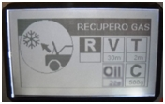
Image 14 – Recovery
Open the high and low pressure taps
Confirm by pressing the “Enter” key to recover the refrigerant from the AC system.
The station will try to perform a recovery.
Take notice: when the gauge pressure on the LP and HP is less than 0 bar (absence of pressure) it will start the oil draining.
The recovery will end automatically once the AC system does not contain any gas (pressure <0.2 bar). You can interrupt the recovery function at any time by pressing the "C" key.
At the end of the recovery, the station will automatically move to the oil draining function (the vacuum pump is activated during the oil draining);
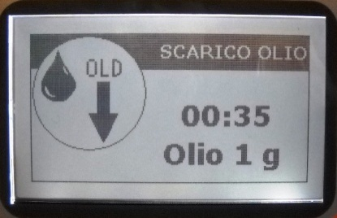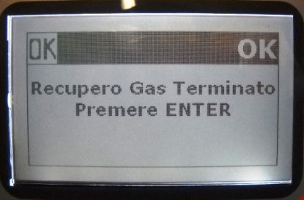
Image 16 – Recovery
Image 15 – Recovery
If during the oil draining occurs a pressure increase, it is automatically activated the recovery function.
Note: The machine is equipped with a safety device that controls the current gas amount in the internal bottle; trying to perform a recovery with the bottle filled over the alarm threshold (> 80%) the display will show a “full bottle” message. In this case it is necessary to drain extra gas in a rechargeable external bottle.

Vacuum function:
Use the arrow “right/left” keys to navigate through the menu and select the “V” Vacuum symbol;
Use the arrow “up/down” keys to set up the vacuum desired duration (the recommended duration is 20 minutes at least).
Open the high and low pressure taps
To confirm the programmed duration time set and run the vacuum function press the “Enter” key.
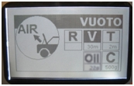
Image 17 – Vacuum

Take notice: during the vacuum function it is possible to press the arrow “up/down” keys to modify the vacuum duration (operating duration).

Take notice: if trying to run a vacuum with the system under pressure (>0.2 bar) the display will show a “warning system under pressure” message. In this case it is necessary to run a recovery first.
Take notice: if during the vacuum function occurs a pressure increase, the display will show a “warning system under pressure”. In this case it is necessary to run a recovery first.
NOTE: after the vacuum function it will be run a “vacuum test” if programmed with a different value from 0 to the test vacuum parameters.

Test vacuum function:
Use the arrow “right/left” keys to navigate through the menu and select the “T” Vacuum Test symbol;
Use the arrow “up/down” keys to set up the vacuum desired duration (the recommended is 2 minutes at least).
To confirm the programmed duration and run the vacuum function press the “Enter” key.
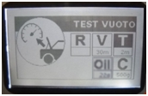
Image 18 – Vacuum Test

If a vacuum test is set up (> 0), at the end of the vacuum function it will start automatically a vacuum test with the programmed duration. After the programmed duration, if it is not detected any leaks in the AC system the display will show the "Vacuum and Vacuum Test finished, press Enter" message.
If a leak is detected in the station, the display will show a “system leak” message (only if the leak test was previously programmed);
in that case it will be necessary to find the leakage with the help of a leak detector lamp or a elettronic leak detector
(accessories upon request).

Oil charging function:
Use the arrow “right/left” keys to navigate through the menu and select the “Oil Charge” symbol (Smix / Hmix) depending on system type selected.
Use the arrows “up/down” to programme the amount of charging oil.
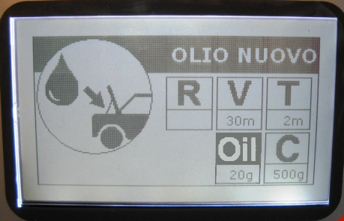
Image 19 – Oil Charge
Open the high and low pressure taps.
Press the “Enter” key to run the oil charging.
Take notice: To inject the oil, the system has to be vacuumed (run a vacuum function in the AC system). With system under pressure it will be visualizes an error “system under pressure” message.
NOTE for AUTOMATIC CYCLE: by selecting "A" using the down arrow key (below zero) it will be charged the same amount of oil drained during the "Recovery" function.
Take notice: if select “A” in manual mode the station will not charge oil in the system

Oil charging function for hybrid systems:
From the main menu select “Manual/ Automatic” and press the “Enter” key.
If the station is preset for Standard and Hybrid systems, the display will show the choice of the type of system Standard / Hybrid.
Select with the “up/down” keys the system type desired and confirm by pressing “Enter” key.
WARNING!: run this operation with closed quick fittings
Image 21 – Hybrid Oil Charge
Image 20 – Standard Oil Charge

If selected a different system type from the previous one programmed, the station will start running an Internal Cleaning. The duration of the internal cleaning will be required on the display.
Take Notice: using PAG oil in hybrid vehicles or in electrical vehicles it may damage the vehicle compressor.
Take Notice: it is possible to insert tracer in the car previously mixed with oil in the specific small tank.
Take Notice: always run an internal cleaning to avoid oil contamination.
If the cleaning cycle is interrupted it will be required to initiate the cleaning every time, even selecting the same system type.
The cleaning cycle is completed when the oil drain is finished.
Once the oil draining is finished the display will enter on the “Manual/ Automatic” page.
Use the arrow “right/left” keys to navigate through the menu and select the “Oil Charge” symbol (Hmix).
Use the arrows “up/down” to programme the amount of charging oil.
Open the high and low pressure taps.
Press the “Enter” key to run the oil charging.
Take notice: To inject the oil, the system has to be vacuumed (run a vacuum function in the AC system). With system under pressure it will be visualizes an error “system under pressure” message.
NOTE for AUTOMATIC CYCLE: by selecting "A" using the down arrow key (below zero) it will be charged the same amount of oil drained during the "Recovery" function.
Take notice: if select “A” in manual mode the station will not charge oil in the system

Gas charging function:
Ensure that in the internal bottle has a sufficient amount of gas before proceeding.
Use the arrow “right/left” keys to navigate through the menu and select the “C” Gas Charge symbol;
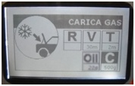
Image 22 – Gas Charge
Use the arrows “up/down” to programme the amount of gas to charge in the AC system.
Open the high and low pressure taps.
Press the “Enter” key to run the procedure.
When the recharge is done the display will show a “Charge cylce finished press Enter” message.
Take notice: if it is not possible to complete the recharge (bottle pressure < = to the AC machinery pressure) close the tap of high pressure and start the engine of the vehicle with the air conditioning on. The remaining part of gas will be aspirated.

Individual stages printing (only Printer version)
At the end of each stage it will possible to print the current procedure by pressing the “Print” key.
The display will show the “Individual Print” message.
Press “Enter” to start the operation.
Take notice: do not pull the paper while printing.

Automatic Cycle
Ensure that in the internal bottle there is a sufficient amount of gas before proceeding.

If the current amount of gas in the internal bottle before starting the stage is less than 1 kg, the display will show a “insufficient gas” message.

Use the arrow “right/left” keys to navigate through the menu and select the option “Manual/Automatic”;
Image 23 – Automatic cycle
Confirm the option by pressing the “Enter” key.
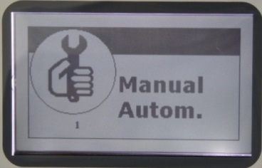
Image 24 – Automatic cycle
The display will show the option “Standard/ Hybrid”, select with the “up/down” arrows the system type desired and confirm the procedure by pressing “Enter”.
Image 25 – Standard
Image 26 – Hybrid

Take Notice: if it is selected a different system type from the previous one programmed, it will start an Internal Cleaning.
WARNING!: Before selecting the system type ensure that the two quick fittings of high and low pressure located at the end of the hoses are not connected to the vehicle
DO NOT EVER RUN AN INTERNAL CLEANING WITH THE FITTINGS CONNECTED TO THE VEHICLE
WAIT until the end of the internal cleaning to proceed. The cleaning operation will end when the display shows a message, after the oil drain.
WARNING! If the internal cleaning is interrupted it will be requie every time, even selecting the same system type.

Use the arrow “right/left” keys to navigate through the different functions. Use the arrows “up/down” to set up the functions as described on paragraph 10.3.1 “Operation description menu Manual/Automatic”.
Take Notice: it is possible to set up the oil automatically as follows:
1) setting up the desider quantity;
2) Charging the same amount of oil drained after the Recovery function. To set up this option select “A” by using the “down” arrow key (under the 0 value it will be visualized “A”).
After changing the parameters, navigate with the arrow keys until the “START” symbol on the left, open “High pressure” and “Low pressure” taps, then press “Enter” to confirm.
It will run automatically the whole cycle.
For the recovery phase, the automatic cycle provides 2 recoveries with a 2 minutes pause in stand-by mode.
Once the cycle is finished the display will show a “Automatic Cycled finished Press ENTER” message.
The current gas inside the CLEVER PLUS hoses can be recovered by removing the quick fittings from the AC system and selecting the Recovery (see paragraph 10.3.1 manual recovery function).
At the end of the cycle it will be possible to print the operation by pressing the “Print” key (only Printer version).
The display will show a “Individual printing” message. Press “Enter” to start the operation.
Take notice: do not pull the paper while printing.
If leakage is detected, the display will show a "leak system" message (only if the leaking test was previously programmed), in that case it will be necessary to find the leakage with the help of a leak detector lamp or a leak detector (accessories upon request).
Take notice: if a function standard is positioned on zero that function will not be executed.
Take notice: If the current amount of gas in the internal bottle before starting the stage is less than 1 kg, the display will show a “insufficient gas” message. Run an internal bottle recharge.

Data Base
Ensure that in the internal bottle there is a sufficient amount of gas before proceeding.
If the current amount of gas in the internal bottle before starting the stage is less than 1 kg, the display will show a “insufficient gas” message. Run an internal bottle recharge (see the paragraph Charging Internal Bottle)
From the main page use the arrow “right/left” keys to navigate through the menu and select the “Data Base” symbol.
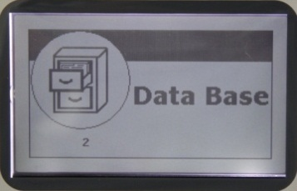
Image 27 – Data Base
Press the “Enter” key to enter in the Data Base menu.

Take Notice: It is possible to use the “Data Base” key on the keyboard to access directly the Data Base menu.
Use the arrow “right/left” keys to search the desired category (CAR/TRUCK/TRACTOR/ PERSONAL DATABASE) confirm by pressing the “Enter” key.
Image 28 – CAR Image 29 – TRUCK Image 30 – TRACTOR Image 31 – Personal DataBase

Use the arrow “right/left” keys to search the desired brand and confirm the option by pressing the “Enter” key.
Select the desired vehicle by pressing the “Enter” key.
Use the arrow “right/left” keys to search the version of the selected model. It can be seen on the display the vehicle model, the type of gas used and the amount of current gas in the system.
Select the system type standard/ hybrid desired and confirm the procedure by pressing “Enter”.
Take Notice: if it is selected a different system type from the previous one programmed, it will start an Internal Cleaning.
WARNING!: Before selecting the system type ensure that the two quick fittings of high and low pressure located at the end of the hoses are not connected to the vehicle
DO NOT EVER RUN AN INTERNAL CLEANING WITH THE FITTINGS CONNECTED TO THE VEHICLE
WAIT until the end of the internal cleaning to proceed. The cleaning operation will end when the display shows a message, after the oil drain.
WARNING! If the internal cleaning is interrupted it will be requie every time, even selecting the same system type.
Select “Start” to run automatically the whole cycle.
The standars can be modify “temporarily” and it’s possible to perform the various functions separately (Recovery (R), Vacuum (V), Vacuum Test (T), Oil Injection (standard/hybrid), Gas Charge (C)) following the instructions contained in section "Manual/Automatic".

Personal DataBase
Parameters Storing
The personal database can contain up to 100 positions.
To store the data you have to enter in the menue DataBase and choose the category PersonalDB.
Select the position on where you want to store the data.
It will appear the following screen:
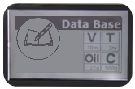
Image 32 – Personal DataBase

Set the parameters of the functions Vacuum (minutes), Vacuum Test (minutes), Oil Charge (grams), Gas Charge (grams).
Press “C” button to store the data set.

Use of the stored data
To use the stored data you have to enter in the menu DataBase and choose the category Personal DB.
Select the position where the data have been yet stored.
It will appear the following screen with the previous stored data:
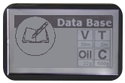
Image 33 – Personal DataBase

Press “Enter” to pass on the screen Manual/Automatic, from which you can start the automatic cycle or the single functions in manual.

Printing (only Printer version)

Individual printing
The printing function provides the printing of the last operation executed.
To access this function select “print” from the main menu and confirm by pressing the “Enter” key or press the “Print” key on the keyboard.
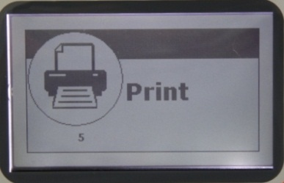
Image 34 – Print

Depending on the last operation run, the following operations are possible:
1) Printing of the last operation run (from the manual cycle)
2) Printing with the option of inserting the vehicle's plate, brand and kilometres (from the automatic cycle)
3) Printing with automatic visualization of the vehicle (from the Data Base) with plate and kilometres

Total Printing
To enter the function "Total Printing" select "Print" from the main menu and confirm with "Enter". Use the right/left arrow keys to enter the menu "Total Printing". It is possible to have the reports concerning gas and oil for the considered period of time and for a specific User.

Utilities
In the "Utilities" menu the following functions can be found:
  - INTERNAL CLEANING
  - REFILLING WASH*
  - RECYCLING WASH*
  - NITROGEN TEST*

*Take notice: the starred functions can be used only with some additional accessories available upon request.
Please contact your seller to know the kit's prices and availability.

Internal Cleaning
Select the Internal Cleaning icon and confirm with “Enter”.
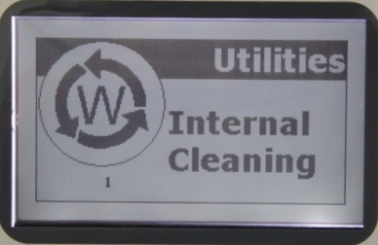
Image 35 – Internal Cleaning
Set the desired duration of time for the cleaning.
Pressing the "Enter" key a cleaning and rinsing of the gas inside the station will take place.
Once the duration of time set has passed, the station will switch to the automatic oil discharge.
The station is able to carry out an auto-cleaning of the internal circuits. The function "Internal Cleaning" is also ideal for the treatment of the gas contained in the internal bottle.
The cleaning will stop automatically once the duration of time set has passed.
WARNING to be able to complete a cleaning it is necessary for the bottle to contain at least 4 kg of gas.
WARNING do not make a cleaning with quick fittings connected to a vehicle

Refilling wash*
Warning: To be able to carry out the refilling wash of the AC system it is necessary to ask for the 01.000.96 kit at our distributor.
With Spin's washing kit it is possible to carry out the washing of AC systems without the need to strip down any part of the system or with the compressor dismantled.
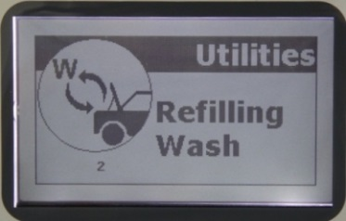
Image 36 – Refilling Wash
To confirm press the "Enter" key
Set the desired duration time of vacuum (suggested at least 5 min)
To confirm press the "Enter" key
At the end of the washing it is possible to print a statement of the operation.
Take notice: Use instructions inside the kit
WARNING to carry out a washing it is necessary to have inside the bottle at least 4 kg of gas

Recycling wash*
Warning: The recycling wash is possible only by using a dedicated kit, available upon request.
For the recycling wash it is necessary to use some dedicated fittings to insert in the circuit in the place of the expansion hose.
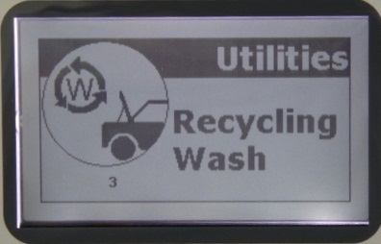
Image 37 – Recycling Wash
To confirm press the "Enter" key
Set the desired time of vacuum (suggested at least 5 min)
To confirm press the "Enter" key
At the end of the washing it is possible to print a statement of the operation.
Take notice: Use instructions inside the kit
WARNING to be able to carry out a washing it is necessary to have inside the bottle at least 4 kg of gas

Nitrogen Test
The nitrogen test allows the control of the sealing capacity of the AC system under pressure.
To be able to carry out the test it is necessary to request the dedicated kit at your seller.
Take notice: Use instructions inside the kit
The Nitrogen Test is done on a low-pressure hose
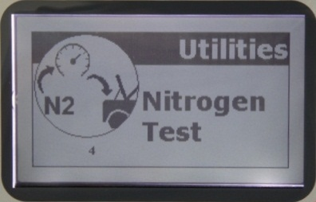
Image 38 – Nitrogen Test

Setup
It is possible to change some settings of “CLEVER PLUS” by pressing the "Setup" symbol.
Image 39 – Setup

Oil setting
This function is not available on the stations provided with the oil balance.
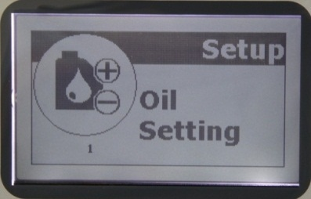
Image 40 – Oil Setting

Software Update
This function allows the update of the AC station's software and Data Base
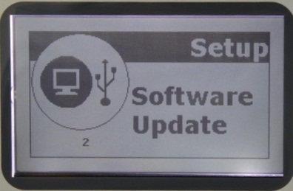
Image 41 – Software Update

Hose length setting
Use the up/down arrow keys to set the length of the hoses. The station will automatically compensate the amount of gas contained inside the hoses during the recharging phase.
To confirm press the "Enter" key
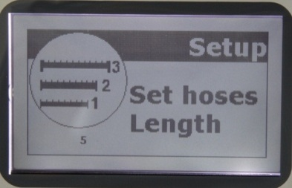

Image 42 – Set hoses Length

Head printing
Use this function to set the head printing.
Nr. 10 rows of 21 letters are available.
Use the right/left arrow keys to move on the grid.
Pressing the "F" key at the same time of the right/left arrow key, it is possible to move vertically on the grid.
Use the up/down arrow keys to select a letter.
Press the "Enter" key to confirm
Image 43 – Print Head

Sensor Control
Use this function to control the machine's status (for Service)

User Management
Use this function to modify user and password. Nr. 10 user's accounts are available.
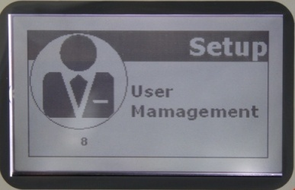
Image 44 – User Management
Once inside the "User Management" menu, the user (00; 01; 02;…;10) with its password will be shown.
The administrator is user "00" and the default password is "0000".
Take notice: Only the administrator may create or modify other users’ passwords.

The default passwords are:
USER | PASSWORD
00 | 0000
01 | 0001
02 | 0002
03 | 0003
04 | 0004
05 | 0005
06 | 0006
07 | 0007
08 | 0008
09 | 0009
10 | 0010

To modify the password of the user administrator "00"
Select User "00"
Move with the arrow keys on "password"
To confirm press the "Enter" key
Insert the new password and the old password
To confirm press the "Enter" key

To modify other users’ passwords (00 – 10)
Only by entering as user administrator "00" you will be allowed to modify other users’ passwords.
Enter in the dedicated page
Insert the number of the user "XX"
Turn it on with on/off
Insert the new password
Insert in the proper square the old password
Take notice: It is not possible to modify the administrator's password
Take notice: It is not possible to use the same password for more than one user

Data Link
It can be uploaded the gas report on a PC with the use of a dedicated software

Setting
In the Setting menu it is possible to change some settings of “CLEVER PLUS”.
Image 45 - Setting

Date/Time
Use the "Enter" key to modify date and time. Use the arrow keys to change the datas shown and the "Enter" key to confirm. Confirming the minutes you leave the Date/Time Setting.
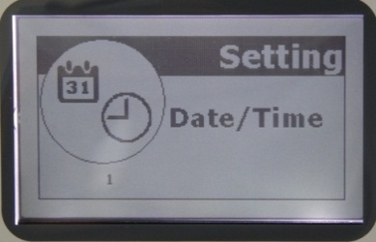
Image 46 – Date/Time

Language
Use this function to select the desired language.

Display Setting
It is possible to control the contrast of the display. Use the arrow keys to modify the values shown. Use the "Enter" key to confirm.
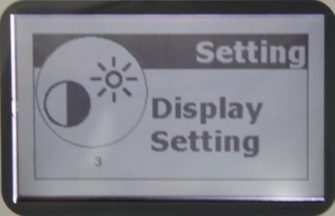
Image 47 – Display Setting

Technical Service
For technical assistance only.
Image 48 – Technical Service

Lock Station
By default this option is off, to put it on ask for information at your seller.
Image 49 – Lock Station

Info
In the Info menu it is possible to find some useful information about CLEVER PLUS. Pressing the "Enter" key will show on the display a page reporting the following information:
Setting - Version FW - Capacity of the internal bottle - Service Date
Pressing the right arrow key, the last operation run will be shown.
Date and Time – Result – Details of the function.
Pressing again the right arrow key, tha gas report will appear:
Date and Time - Total amount of gas recovered - Total amount of standard oil recharged - Total amount of hybrid oil recharged - Total amount of additive recharged - Total amount of oil discharged - Total amount of time of work of the vacuum pump.
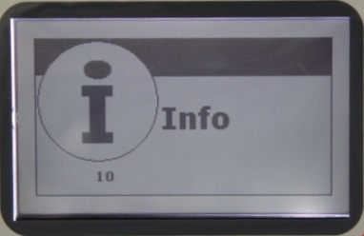
Image 50 – Info

Ordinary Maintenance
TO MAINTAIN THE STATION PERFECTLY EFFICIENT, IT IS NECESSARY TO CARRY OUT THE ORDINARY MAINTENANCE
THE ABSENCE OF MAINTENANCE RELEASES THE MANUFACTURER FROM ANY RESPONSIBILITY CONCERNING THE GUARANTEE.
EVERY OPERATION OF ORDINARY MAINTENANCE MUST BE DONE WHILE THE STATION IS DISCONNECTED FROM THE ELECTRIC POWER SUPPLY.
EVERY OPERATION WHICH IS NOT ORDINARY MAINTENANCE MUST BE DONE BY SPECIALIZED AND COMPETENT OPERATORS
Periodically (according to the use), replace the dehydrating filter and the pump oil.
In any case, after 130 kg of gas recovered, a message of maintenance appears on the display - carry out at this moment the maintenance of the station.

Pump Oil
Replace the pump oil after 100/150 hours of working or at least every year even if the station is used occasionally. The oil's replacement is indispensable also when the presence of contaminating substancies in the oil makes it turbid; in this case the mechanical parts of the pump may be damaged irreparably.
Use mineral oil for vacuum pumps type AV68I. The amount needed is around 300 grams.

Oil Refill
Insert new oil from the "B" cap, until arriving to the level shown in the "C" indicator.

Pump Oil Replacement
Discharge the oil from the "A" cap.
Insert new oil from the "B" cap, until reaching the level shown in the "C" indicator.

Replacement oil's code
AV68I
B
C

A

Image 51 - The pump and its elements
WARNING
DO NOT DISCHARGE THE OIL IN THE ENVIRONMENT BUT DISPOSE OF IT AS A SPECIAL WASTE ACCORDING TO THE LAWS IN FORCE.

Dehydrating Filter Replacement
Replace the dehydrating filter after 130 kg of recovered gas or at least every 2 years even if the station is used occasionally.
Activate the filter emptying procedure before disassembling it (contact the technical assistance)

- Disconnect the station from the power supply
- Remove the front panels of the station.
- Slowly unscrew the filter
- WARNING: there could be gas inside the filter
- Assemble the new filter (according to its direction)
Image 52 – Filter Replacement's Code0AA025CR000
WARNING
DO NOT DISCHARGE THE FILTER IN THE ENVIRONMENT BUT DISPOSE OF IT AS A SPECIAL WASTE ACCORDING TO THE LAWS IN FORCE.

Information on RESIDUAL RISKS
The residual risks remaining, in spite of the protective measures integrated in the machine's design and the complementary measures of protection, are:

- OVERTURNING OF THE MACHINE
If the operator does not respect the obligation, written on this manual, to accompany the machine while it is being moved and brake it during use, he/she may suffer damages for crushing due to the overturning of the machine.
- CASTING OF REFRIGERANT
If the operator does not respect the obligation, written on this manual, regarding the correct connection of the machine to the vehicle, by closing the bottle's taps during the operations of extraordinary maintenance and by using protective gloves and goggles, he/she may suffer damages due to the casting of refrigerant.
- SHEARING
If the operator does not respect the obligation, written on this manual, of disconnecting the machine from the electric power supply before entering the machine, he/she may suffer damages due to contact with the vanes of the electric fan.
- SUFFOCATING DUE TO REFRIGERANT
If the operator does not respect the obligation, written on this manual, regarding the connection of the machine to the vehicle, by closing the bottle's taps during the operations of extraordinary maintenance, by using the machine only in ventilated environments, and by carrying out the correct maintenance of the machine, he/she may suffer damage due to the inhalation of refrigerant.
- DIRECT CONTACT WITH ELEMENTS IN TENSION (LIVE)
If the operator does not respect the obligation, written on this manual, of disconnecting the machine from the electric power supply before entering the machine, he/she may suffer damages due to direct contact with elements in tension (live).
- INDIRECT CONTACT
If the machine is connected to an unprotected socket, regarding indirect contacts as stated in the laws in force in the country of use, as written on this manual, he/she who comes in indirect contact with parts in tension (live) may suffer damages.
Final notes
The images in this document are given as an indication.
Spin Srl reserves the right to change the models described in this publication at any time and without notice for commercial or technical reasons.

